HỌC VIỆN QUẢN LÝ GIÁO DỤC
KHOA CÔNG NGHỆ THÔNG TIN
*********************



BÁO CÁO
BÀI TẬP LỚN
MẠNG MÁY TÍNH
THIẾT KẾ HỆ THỐNG MẠNG CHO MỘT TRƯỜNG HỌC
Nhóm thực hiện: Nhóm 7
- Nguyễn Minh Đức
- Nguyễn Hồng Nam
- Nguyễn Văn Huy

Giảng viên hướng dẫn: Phan Văn Tiến

Hà Nội – 2026

MỤC LỤC
1. MỤC LỤC 2
2. DANH MỤC CÁC TỪ VIẾT TẮT 9
1 Lời mở đầu 10
1.1 Giới thiệu về Đề tài 10
1.2 Mục tiêu nghiên cứu 11
1.2.1 Về mặt lý thuyết 11
1.2.2 Về mặt thực tiễn 11
1.2.3 Về kỹ năng khác 12
1.3 Đối tượng và Phạm vi nghiên cứu trong Đề tài 12
1.3.1 Đối tượng nghiên cứu 12
1.3.2 Phạm vi nghiên cứu 12
1.4 Phương pháp nghiên cứu 13
1.4.1 Phương pháp phân tích và thiết kế hệ thống 13
1.4.2 Phương pháp tính toán và quy hoạch IP 13
1.4.3 Phương pháp mô phỏng thực nghiệm và kiểm thử 13
1.4.4 Quy trình 5 bước nghiên cứu 14
2 Khảo sát nhu cầu, Đặc tả yêu cầu hệ thống mạng 14
2.1 Khảo sát và Giả định kỹ thuật 14
2.1.1 Khảo sát thực địa trực tiếp 14
2.1.2 Giả định kỹ thuật tiêu chuẩn 14
2.2 Đặc tả chi tiết nhu cầu theo không gian tòa nhà và khối chức năng 15
2.2.1 Khối Hành chính & Ban giám hiệu (Tòa A1 + A2) 15
2.2.2 Khối phòng học & Giảng đường lý thuyết (Tòa A2) 15
2.2.3 Cụm Phức hợp Giảng đường lớn, Phòng máy, Phòng Studio & Thư viện (Tòa A3, B1, B2) 15
2.2.4 Trung tâm Dữ liệu 16
2.2.5 Hệ thống Giám sát An ninh toàn trường (Khuôn viên, Hành lang) 16
2.3 Bảng tổng hợp quy mô hạ tầng và đặc tính kỹ thuật 17
2.4 Đề xuất mô hình kết nối tổng thể (LAN, WAN và Internet) 18
2.4.1 Mạng nội bộ (LAN) 18
2.4.2 Mạng diện rộng và kết nối Internet (WAN) 18
3 Phân tích kiến trúc mạng 18
3.1 Phân tích và Lựa chọn mô hình kiến trúc mạng Client – Server 18
3.1.1 Nguyên lý và Lý do lựa chọn mô hình Client – Server 19
3.1.2 Đánh giá mô hình Peer-to-Peer (P2P) và Lý do loại bỏ mô hình này 19
3.1.3 Bảng so sánh tổng quan giữa mô hình Client – Server và Peer-to-Peer 20
3.2 Phân tích và Lựa chọn mô hình quản lý hệ thống: Mô hình Miền (Domain Model) 20
3.2.1 Nguyên lý và Lý do lựa chọn mô hình Domain 21
3.2.2 Đánh giá mô hình Workgroup và Lý do loại bỏ mô hình này 22
3.2.3 Bảng so sánh tổng hợp mô hình Domain và Workgroup 22
3.3 Thiết kế Thiết kế cấu trúc cây miền Active Directory (AD DS) cho Học viện 23
3.3.1 Chi tiết phân bổ các Đơn vị Tổ chức (OU) 23
3.4 Sơ đồ minh họa kiến trúc và luồng truyền thông 24
3.4.1 So sánh luồng truyền thông mạng Client – Server và P2P 24
3.4.2 Sơ đồ Quy trình Xác thực Wi-Fi Enterprise qua RADIUS Server 24
4 Thiết kế sơ đồ mạng hệ thống 25
4.1 Nguyên lý thiết kế và Kiến trúc phân cấp 3 lớp (Hierarchical 3-Tier Model) 25
4.1.1 Lớp Biên & Bảo mật (Edge & Security Layer) 25
4.1.2 Lớp Lõi & Phân phối (Core & Distribution Layer) 25
4.1.3 Lớp Truy cập (Access Layer) 26
4.2 Bố trí và Kết nối thiết bị chi tiết theo vùng chức năng 26
4.2.1 Phân vùng Trung tâm Dữ liệu (Server Room Zone - Tòa A1) 26
4.2.2 Phân vùng Khối Hành chính & Ban Giám hiệu (Tòa A1 + A2) 26
4.2.3 Phân vùng Khối Phòng học & Giảng đường lý thuyết (Tòa A2) 26
4.2.4 Phân vùng Phức hợp Giảng đường lớn, Phòng máy, Studio & Thư viện (Tòa A3, B1, B2) 27
4.2.5 Phân vùng Giám sát An ninh (Khuôn viên) 27
4.3 Bảng quy hoạch thiết bị và danh mục cổng kết nối (Port Mapping) 27
4.4 Sơ đồ minh họa và Đơn hóa luồng truyền dữ liệu 28
4.4.1 Sơ đồ kiến trúc mạng tổng thể 28
4.4.2 Sơ đồ phân vùng VLAN 29
5 Phân tích mô hình OSI và Bộ giao thức TCP/IP 29
5.1 Phân tích luồng truyền dữ liệu truy cập Website theo 7 tầng mô hình OSI 29
5.1.1 Tiến trình Đóng gói dữ liệu (Encapsulation) tại Máy trạm Client 30
5.1.2 Tiến trình Truyền tải qua Hạ tầng Mạng và Giải đóng gói (Decapsulation) 32
5.2 Phân tích chi tiết Bộ giao thức TCP/IP và các giao thức cốt lõi 32
5.2.1 Giao thức TCP (Transmission Control Protocol) 33
5.2.2 Giao thức UDP (User Datagram Protocol) 33
5.2.3 Bảng so sánh chuyên sâu giữa giao thức TCP và UDP 34
5.2.4 Giao thức IP (Internet Protocol - IPv4 & IPv6) 34
5.2.5 Giao thức ICMP (Internet Control Message Protocol) 35
5.2.6 Giao thức ARP (Address Resolution Protocol) 35
5.2.7 Bảng tổng hợp các giao thức mạng chính triển khai tại Học viện 35
6 Thiết kế/Quy hoạch địa chỉ IP và chia Subnet 36
6.1 Nguyên tắc quy hoạch địa chỉ IP và Kỹ thuật chia mạng con VLSM 36
6.1.1 Các nguyên tắc quy hoạch cốt lõi 36
6.2 Quy hoạch Địa chỉ IPv4 theo VLAN 37
6.3 Phân tích chi tiết thuật toán tính toán Subnetting cho các dải mạng chính 38
6.3.1 Tính toán Subnetting cho VLAN 40 (Wifi_GiangDuong - Prefix /22) 39
6.3.2 Tính toán Subnetting cho VLAN 30 (PhongMay_TV - Prefix /23) 39
6.4 Quy hoạch gán IP tĩnh cho Hệ thống Máy chủ và Hạ tầng 40
6.5 Định hướng và Giải pháp chuyển đổi sang Địa chỉ IPv6 43
6.5.1 Không gian Địa chỉ IPv6 đề xuất 43
6.5.2 Bảng quy hoạch IPv6 theo VLAN 43
6.5.3 Chiến lược Lộ trình Chuyển đổi Dual-Stack 44
7 Phương tiện truyền dẫn và Lựa chọn Thiết bị mạng 44
7.1 Phân tích và Lựa chọn Phương tiện truyền dẫn 44
7.1.1 So sánh tổng quan các loại phương tiện truyền dẫn 44
7.1.2 Giải pháp bố trí phương tiện truyền dẫn thực tế tại HV 45
7.2 Lựa chọn và Đánh giá chi tiết Thiết bị Mạng 46
7.2.1 Router Biên (Edge Router) 46
7.2.2 Tường lửa Chuyên dụng (Next-Generation Firewall - NGFW) 47
7.2.3 Core Switch Layer 3 (Switch Lõi Trung tâm) 47
7.2.4 Server Switch (Switch Chuyên dụng Máy chủ) 47
7.2.5 Access Switch (Switch Truy cập các Tòa nhà) 48
7.2.6 Bộ phát sóng Wi-Fi (Access Point - AP) 48
7.2.7 Các Thiết bị phụ trợ, Card mạng, Modem và Nguồn dự phòng 48
7.3 Tổng hợp Danh mục Thiết bị Mạng phần cứng toàn Học viện 49
8 Phân tích các công nghệ mạng LAN và WAN 50
8.1 Các khái niệm 50
8.1.1 Ethernet (IEEE 802.3) 50
8.1.2 Bộ chuẩn IEEE 802 50
8.1.3 MPLS (Multiprotocol Label Switching) 51
8.1.4 VPN (Virtual Private Network) 51
8.1.5 ADSL (Asymmetric Digital Subscriber Line) 51
8.1.6 Leased Line (Đường truyền thuê riêng) 52
8.1.7 FDDI (Fiber Distributed Data Interface) 52
8.2 Các công nghệ Mạng cục bộ (LAN Technologies) áp dụng tại Học viện 52
8.2.1 Công nghệ Mạng cục bộ ảo (VLAN - IEEE 802.1Q) 52
8.2.2 Đường kết nối liên kết (Trunking Protocol & VTP) 53
8.2.3 Định tuyến giữa các VLAN (Inter-VLAN Routing qua SVI) 53
8.2.4 Công nghệ Chống lặp vòng Spanning Tree (RSTP - IEEE 802.1w) 54
8.2.5 Công nghệ Gộp kênh truyền (EtherChannel / LACP - IEEE 802.3ad) 54
8.2.6 Công nghệ Cấp nguồn qua dây mạng (PoE / PoE+ - IEEE 802.3af/at) 54
8.3 Các công nghệ Mạng diện rộng (WAN & Internet Technologies) áp dụng tại Học viện 55
8.3.1 Công nghệ Dịch địa chỉ mạng (NAT / PAT - Port Address Translation) 55
8.3.2 Công nghệ Cân bằng tải và Chuyển mạch dự phòng (Dual-ISP Load Balancing) 55
8.3.3 Công nghệ Mạng riêng ảo (VPN - IPsec & SSL VPN) 56
8.4 Tổng hợp các Chuẩn công nghệ và Giao thức áp dụng 56
9 Quản trị mạng 58
9.1 Lệnh ipconfig (IP Configuration Utility) 58
9.1.1 Cơ chế & Mục đích hoạt động 58
9.1.2 Cú pháp và các tham số phổ biến 58
9.1.3 Thực thi lệnh 58
9.1.4 Giải thích chi tiết các thông số đầu ra dựa vào ảnh chụp thực tế 59
9.1.4.1 Card mạng không dây thực tế (Wireless LAN adapter Wi-Fi) 59
9.1.4.2 Card mạng ảo riêng (Adapter Tailscale) 60
9.1.4.3 Các card mạng ở trạng thái Media disconnected 60
9.1.5 Ý nghĩa trong công tác quản trị mạng 60
9.2 Lệnh ping (Packet Internet Groper Utility) 60
9.2.1 Cơ chế & Mục đích hoạt động 60
9.2.2 Cú pháp và các tham số mở rộng 60
9.2.3 Thực thi lệnh 61
9.2.4 Giải thích chi tiết các thông số đầu ra dựa vào ảnh chụp thực tế 61
9.2.5 Ý nghĩa trong công tác quản trị mạng 62
9.3 Lệnh tracert (Trace Route Utility) 62
9.3.1 Cơ chế & Mục đích hoạt động 62
9.3.2 Cú pháp & các tham số mở rộng 62
9.3.3 Thực thi lệnh 63
9.3.4 Giải thích chi tiết các thông số đầu ra dựa vào ảnh chụp thực tế 63
9.3.5 Ý nghĩa trong công tác quản trị mạng 64
9.4 Lệnh arp -a (Address Resolution Protocol Utility) 64
9.4.1 Cơ chế & Mục đích hoạt động 64
9.4.2 Cú pháp và các tham số mở rộng 65
9.4.3 Thực thi lệnh 65
9.4.4 Giải thích chi tiết các thông số đầu ra dựa vào ảnh chụp thực tế 65
9.4.4.1 Bảng ARP trên Card Wi-Fi thực tế (Interface: 192.168.1.9 --- 0x6): 65
9.4.4.2 Bảng ARP trên Card mạng ảo Tailscale (Interface: 100.95.179.9 --- 0x1d): 66
9.4.5 Ý nghĩa trong công tác quản trị mạng 66
9.5 Lệnh netstat (Network Statistics Utility) 67
9.5.1 Cơ chế & Mục đích hoạt động 67
9.5.2 Cú pháp và các tham số phổ biến 67
9.5.3 Thực thi lệnh 67
9.5.4 Giải thích chi tiết các thông số đầu ra dựa vào ảnh chụp thực tế 68
9.5.4.1 Cấu trúc các cột thông tin 68
9.5.4.2 Phân tích các bản ghi kết nối đại diện trong ảnh chụp 69
9.5.5 Ý nghĩa trong công tác quản trị mạng 69
9.6 Lệnh nslookup (Name Server Lookup Utility) 70
9.6.1 Cơ chế & Mục đích hoạt động 70
9.6.2 Cú pháp và các tham số mở rộng 70
9.6.3 Thực thi lệnh 70
9.6.4 Giải thích chi tiết các thông số đầu ra dựa vào ảnh chụp thực tế 71
9.6.5 Ý nghĩa trong công tác quản trị mạng 72
10 Mô phỏng và Cấu hình thiết bị 72
10.1 Tổng quan sơ đồ mạng 72
10.2 Cấu hình chi tiết các thiết bị mạng (Cisco IOS CLI Commands) 73
10.2.1 Cấu hình Core Switch L3 (3560 24PS Core Switch L3) 73
10.2.2 Cấu hình các Access Switch theo từng Vùng Màu 74
10.2.2.1 Cấu hình Server Switch (Vùng Màu Hồng - VLAN 50) 74
10.2.2.2 Cấu hình Switch A1 A2 (Vùng Xanh Lơ - VLAN 20 & Vùng Đỏ - VLAN 60) 74
10.2.2.3 Cấu hình Switch B1-B2 (Vùng Vàng - VLAN 30 PhongMay_TV) 75
10.2.2.4 Cấu hình Switch A2-WiFi & Switch A3 (Vùng Xanh Lá - VLAN 40) 75
10.2.2.5 Cấu hình Switch Camera PoE (Vùng Đỏ - VLAN 60) 76
10.2.3 Cấu hình các Dịch vụ Máy chủ (DHCP, DNS và Web Server) 76
10.3 Kiểm tra kết nối thông mạng và vận hành dịch vụ (Testing & Verification) 78
10.3.1 Kiểm tra khả năng tự động nhận IP từ DHCP Server (DHCP Verification) 78
10.3.2 Kiểm tra kết nối Inter-VLAN bằng lệnh Ping (Connectivity Test) 78
11 Xử lý sự cố mạng 78
11.1 Kịch bản 1: Khắc phục lỗi gán ngược cổng định danh trên Firewall Cisco ASA 78
11.2 Kịch bản 2: Khắc phục lỗi sai chế độ Trunk/Access trên cổng uplink Core Switch L3 79
11.3 Kịch bản 3: Triệt tiêu bẫy lặp vòng định tuyến (Routing Loop) giữa Core Switch và Firewall 80
11.4 Kịch bản 4: Xử lý sự cố mất cấu hình và ngắt cổng (Port Down) sau khi Reboot sơ đồ 81
12 KẾT LUẬN ĐÁNH GIÁ VÀ HƯỚNG PHÁT TRIỂN 81
12.1 Kết luận 81
12.2 Hạn chế 82
12.3 Hướng phát triển mở rộng 82
13 DANH MỤC TÀI LIỆU THAM KHẢO 83
13.1 Giáo trình & Sách Chuyên ngành Mạng máy tính 83
13.2 Tài liệu Kỹ thuật, Chuẩn Quốc tế & Hướng dẫn Hãng (Standards & Documentation) 83
13.3 Tài nguyên Trực tuyến & Phần mềm Mô phỏng 84
13.4 Công cụ Trợ lý Trí tuệ Nhân tạo Hỗ trợ Đề tài 84
14 PHÂN CÔNG CÔNG VIỆC NHÓM 84

DANH MỤC CÁC TỪ VIẾT TẮT

Từ viết tắt | Thuật ngữ Tiếng Anh | Giải nghĩa
LAN | Local Area Network | Mạng cục bộ nội bộ
WAN | Wide Area Network | Mạng diện rộng
VLAN | Virtual Local Area Network | Mạng cục bộ ảo
IP | Internet Protocol | Giao thức liên mạng
DNS | Domain Name System | Hệ thống phân giải tên miền
DHCP | Dynamic Host Configuration Protocol | Giao thức cấp phát địa chỉ IP động
AD DS | Active Directory Domain Services | Dịch vụ quản lý miền Active Directory
GPO | Group Policy Object | Đối tượng chính sách nhóm quản trị
ISP | Internet Serviec Provider | Nhà cung cấp dịch vụ Internet
AP | Access Point | Thiết bị bộ phát sóng Wi-Fi không dây
CLI | Command Line Interface | Giao diện tương tác dòng lệnh

Lời mở đầu

Giới thiệu về Đề tài
Trong kỷ nguyên số hóa và chuyển đổi số đang diễn ra mạnh mẽ trong ngành giáo dục, việc xây dựng hạ tầng công nghệ thông tin vững chắc đã trở thành điều kiện tiên quyết để nâng cao chất lượng giảng dạy, học tập và quản lý hành chính tại các cơ sở đại học. Một hệ thống mạng máy tính hiện đại, ổn định và an toàn đóng vai trò là "xương sống" kết nối toàn bộ các nguồn tài nguyên dữ liệu, từ hệ thống quản lý đào tạo, cổng thông tin sinh viên, thư viện số cho đến hệ thống học trực tuyến (E-learning)
Đối với một cơ sở giáo dục như Học viện, việc quản lý kết nối đồng thời cho hàng trăm cán bộ, giảng viên cùng hàng nghìn sinh viên đòi hỏi một thiết kế hạ tầng mạng chuyên nghiệp. Nếu hệ thống mạng được thiết kế thô sơ, thiếu quy hoạch địa chỉ IP, không phân chia mạng ảo (VLAN) hay thiếu các cơ chế bảo mật, hệ thống sẽ rất dễ rơi vào tình trạng nghẽn mạng, xung đột địa chỉ IP, mất an toàn thông tin hoặc gián đoạn dịch vụ.
Xuất phát từ nhu cầu thực tiễn đó, trong khuôn khổ học phần Mạng máy tính, nhóm chúng em triển khai đề tài: "Thiết kế hệ thống mạng cho một trường học" (áp dụng mô phỏng vào trường Học viện Quản lý Giáo dục). Đề tài không chỉ dừng lại ở việc hệ thống hóa các tri thức lý thuyết nền tảng về mô hình OSI, bộ giao thức TCP/IP hay kỹ thuật chia mạng con (Subnetting) mà còn là cơ hội để nhóm hiện thực hóa bài toán thiết kế, lập sơ đồ kiến trúc, quy hoạch IP và cấu hình mô phỏng thực tế trên phần mềm chuyên ngành
Nhóm chúng em xin chân thành cảm ơn sự giảng dạy và hướng dẫn tận tình của Giảng viên bộ môn Mạng máy tính Phan Văn Tiến. Mặc dù đã cố gắng hoàn thiện đề tài với tinh thần nghiêm túc nhất, song do giới hạn về mặt kinh nghiệm thực tế như vị trí địa lý các phòng, tòa nhà không thể tiếp cận, báo cáo chắc chắn không tránh khỏi những thiếu sót. Nhóm rất mong nhận được những góp ý quý báu từ thầy/cô để hoàn thiện đề tài này

Mục tiêu nghiên cứu
Đề tài được thực hiện nhằm hướng tới các mục tiêu cụ thể sau:

Về mặt lý thuyết
- Củng cố và nắm vững kiến thức chuyên sâu về mô hình tham chiếu OSI 7 tầng, bộ giao thức TCP/IP, cùng nguyên lý hoạt động của các giao thức mạng cốt lõi (IP, TCP, UDP, ARP, ICMP, DHCP, DNS).
- Hiểu rõ cơ chế vận hành của mạng LAN, WAN, kiến trúc mạng phân cấp 3 lớp (Core – Distribution – Access) và kỹ thuật phân chia mạng ảo VLAN (IEEE 802.1Q)
- Nắm vững nguyên lý quản lý tập trung theo mô hình Client – Server và dịch vụ quản lý miền Active Directory Domain Services (AD DS)

Về mặt thực tiễn
- Khảo sát, phân tích nhu cầu và lập giải pháp hạ tầng mạng đáp ứng cho quy mô ~800 thiết bị kết nối đồng thời tại Học viện.
- Xây dựng sơ đồ mạng tổng thể (Topology) tối ưu, bao gồm việc lựa chọn chủng loại, số lượng thiết bị phần cứng (Router, Switch Layer 3, Switch Access, Firewall, Access Point, Camera IP).
- Thực hiện quy hoạch và chia mạng con (Subnetting) chính xác cho cả hai chuẩn địa chỉ IPv4 và IPv6
- Dựng file mô phỏng hoàn chỉnh trên phần mềm Cisco Packet Tracer: cấu hình chi tiết các cổng, tạo VLAN, thiết lập đường Trunking, cấu hình định tuyến Inter-VLAN, dịch vụ cấp phát IP động (DHCP) và kiểm thử thông mạng toàn hệ thống
- Xây dựng kịch bản xử lý sự cố mạng thực tế và đánh giá chi tiết giải pháp thiết kế về mặt bảo mật, tính sẵn sàng và khả năng mở rộng

Về kỹ năng khác
- Rèn luyện kỹ năng thiết kế hệ thống, đọc và phân tích tài liệu kỹ thuật chuẩn quốc tế.
- Nâng cao kỹ năng sử dụng câu lệnh dòng lệnh (CLI) trên thiết bị mạng Cisco
- Hoàn thiện kỹ năng tổng hợp, trình bày báo cáo kỹ thuật quy chuẩn (độ dài 40 – 60 trang) và kỹ năng thuyết trình, phản biện đồ án

Đối tượng và Phạm vi nghiên cứu trong Đề tài

Đối tượng nghiên cứu
- Hạ tầng mạng máy tính trường học, kiến trúc mạng Client – Server và mô hình quản lý Domain
- Bộ giao thức truyền thông TCP/IP và các thiết bị phần cứng mạng chuyên dụng (Router, Core Switch, Access Switch, Firewall, Access Point)
- Kỹ thuật chia mạng con IPv4/IPv6, công nghệ VLAN, Trunking, Inter-VLAN Routing và các dịch vụ mạng (DHCP, DNS, Web)

Phạm vi nghiên cứu
- Về mặt không gian & quy mô: Đề tài tập trung thiết kế mạng cho khuôn viên Học viện Quản lý Giáo dục bao gồm các tòa nhà A1, A2, A3, B1, B2, khu vực sân trường và Trung tâm dữ liệu (Server Room) với quy mô giả định khoảng 800 thiết bị kết nối
- Về mặt công nghệ: Áp dụng mô hình phân cấp 3 lớp của Cisco, công nghệ Ethernet, IEEE 802.1Q (VLAN), định tuyến Layer 3, mạng không dây IEEE 802.11 (Wi-Fi) và các giải pháp an ninh mạng cơ bản
- Về mặt công cụ thực nghiệm: Sử dụng phần mềm mô phỏng Cisco Packet Tracer để kiểm thử logic và vận hành hệ thống
- Giới hạn đề tài: Đề tài dừng lại ở mức độ khảo sát nhu cầu, thiết kế kiến trúc, quy hoạch IP và mô phỏng cấu hình phần mềm; chưa tính đến việc tiến hành thi công lắp đặt phần cứng vật lý ngoài thực địa

Phương pháp nghiên cứu
Đề hoàn thành dự án Đề tài này, nhóm chúng em đã kết hợp các phương pháp nghiên cứu sau:

Phương pháp phân tích và thiết kế hệ thống
Tiến hành khảo sát nhu cầu sử dụng mạng của từng khối phòng ban (Ban Giám hiệu, Hành chính, Phòng máy thực hành, Giảng đường, Server Room), bóc tách số lượng thiết bị và yêu cầu băng thông, từ đó lựa chọn mô hình kiến trúc mạng (Client–Server / Domain) và thiết kế sơ đồ mạng 3 lớp chuẩn hóa

Phương pháp tính toán và quy hoạch IP
Áp dụng các công thức toán học về nhị phân và mặt nạ mạng con (Subnet Mask / VLSM) để tính toán chia dải IP địa chỉ gốc thành các dải IP con độc lập cho từng VLAN, xác định chính xác Network ID, Broadcast Address, Default Gateway và Usable IP Range

Phương pháp mô phỏng thực nghiệm và kiểm thử
Sử dụng công cụ Cisco Packet Tracer để dựng mô hình mạng thực tế, trực tiếp gõ các chuỗi lệnh CLI để cấu hình VLAN, Trunking, Inter-VLAN Routing, DHCP Server. Thực hiện kiểm thử khả năng kết nối bằng các lệnh mạng (ping, tracert, nslookup) để phát hiện lỗi, tối ưu câu lệnh và đảm bảo luồng dữ liệu thông suốt toàn mạng

Quy trình 5 bước nghiên cứu

Khảo sát nhu cầu, Đặc tả yêu cầu hệ thống mạng

Khảo sát và Giả định kỹ thuật
Để xây dựng giải pháp hạ tầng mạng tối ưu, đáp ứng chính xác nhu cầu sử dụng thực tế tại Học viện, nhóm nghiên cứu đã kết hợp hai phương pháp khảo sát và thu thập thông tin:

Khảo sát thực địa trực tiếp
Tiến hành ghi nhận trực tiếp diện tích, mật độ người dùng, vị trí các phòng học, giảng đường lớn, phòng máy thực hành, thư viện, studio và các khu vực sinh hoạt chung tại các tòa A2, A3, B1, B2

Giả định kỹ thuật tiêu chuẩn
Đối với các khu vực hạn chế truy cập vì lý do bảo mật (như khu vực làm việc của Ban Giám hiệu tại Tòa A1 và Trung tâm dữ liệu / Phòng Server), nhóm áp dụng mô hình thiết kế chuẩn cho một cơ sở giáo dục đại học. Hệ thống giả định triển khai phòng máy chủ chuyên dụng đặt tại chỗ (On-premise Server Room), đồng thời giữ cấu trúc linh hoạt để sẵn sàng tích hợp hoặc mở rộng sang mô hình điện toán đám mây (Cloud/VPS) khi Học viện có nhu cầu

Đặc tả chi tiết nhu cầu theo không gian tòa nhà và khối chức năng

Khối Hành chính & Ban giám hiệu (Tòa A1 + A2)
- Khối chức năng đảm nhiệm: Phục vụ công tác chỉ đạo của Ban Giám hiệu, công tác quản lý đào tạo, công tác tài chính – kế toán, công tác nhân sự và văn phòng làm việc của các Phòng/Khoa/Trung tâm
- Nhu cầu thiết bị & kết nối: Trang bị khoảng 60 máy tính bàn (PC) cố định và 10 máy in mạng nội bộ dùng chung. Bố trí 10 bộ phát Wi-Fi (Access Point - AP) chuyên dụng indoor để phủ sóng cho cán bộ di chuyển làm việc bằng Laptop/Smartphone.
- Đặc tính kỹ thuật & Băng thông: Yêu cầu đường truyền cáp mạng Ethernet Cat6 chuẩn Gigabit (1000 Mbps). Mạng khu vực này đòi hỏi tính bảo mật cực kỳ nghiêm ngặt, cách ly lưu lượng hoàn toàn với mạng sinh viên, đồng thời phải đảm bảo truy cập liên tục, ổn định về cơ sở dữ liệu quản lý nội bộ.

Khối phòng học & Giảng đường lý thuyết (Tòa A2)
- Khối chức năng đảm nhiệm: Phục vụ cho các giờ học lý thuyết, thảo luận nhóm của sinh viên và công tác giảng dạy của giảng viên.
- Nhu cầu thiết bị & kết nối: Nhu cầu kết nối mạng tập trung chủ yếu vào các thiết bị di động cá nhân (Laptop, Smartphone, Tablet) của sinh viên và giảng viên, với mật độ chịu tải ước tính khoảng ~160 kết nối Wi-Fi đồng thời trong các giờ học cao điểm.
- Đặc tính kỹ thuật & Băng thông: Lắp đặt 10 AP chuyên dụng hỗ trợ Wi-Fi chuẩn tốc độ cao (IEEE 802.11ac/ax) hoạt động trên băng tần 5GHz để giảm thiểu tình trạng nghẽn mạng và nhiễu sóng.

Cụm Phức hợp Giảng đường lớn, Phòng máy, Phòng Studio & Thư viện (Tòa A3, B1, B2)
- Khối chức năng đảm nhiệm: Đây là khu vực phức hợp có mật độ sử dụng mạng cao nhất Học viện, bao gồm: Sân khấu Giảng đường lớn (tổ chức sự kiện, hội thảo), các Phòng học chất lượng cao, Studio, Thư viện có khu vực máy tính tra cứu tài liệu, cùng hệ thống các Phòng máy thực hành CNTT
- Nhu cầu thiết bị & kết nối:
- Bố trí 100 PC cố định chia đều cho các Phòng máy thực hành, phòng tra cứu tại Thư viện và Studio
- Đáp ứng tải cực lớn với khoảng ~450 kết nối Wi-Fi đồng thời tại Sân khấu Giảng đường lớn, các phòng học chất lượng cao và khuôn viên xung quanh
- Tích hợp hệ thống Camera IP giám sát an ninh khu vực
- Đặc tính kỹ thuật & Băng thông: Trang bị 20 AP chịu tải cao (High-density AP). Toàn bộ hạ tầng dây dẫn sử dụng cáp mạng Cat6 Gigabit kết hợp với các thiết bị Switch cấp nguồn qua đường dây mạng (PoE Switch) để vừa truyền dữ liệu vừa cấp nguồn cho AP và Camera IP

Trung tâm Dữ liệu
- Khối chức năng đảm nhiệm: Đóng vai trò là "bộ não" lưu trữ, vận hành và quản lý tập trung toàn bộ các dịch vụ công nghệ thông tin của Học viện
- Nhu cầu thiết bị & kết nối: Đặt 10 Máy chủ chuyên dụng (Dedicated Servers) đảm nhiệm các vai trò: Máy chủ quản lý miền (Active Directory Domain Controller), DNS Server, DHCP Server, Web E-learning Server, CSDL Quản lý Đào tạo/Sinh viên, Thư viện số và Hệ thống lưu trữ NAS
- Đặc tính kỹ thuật & Băng thông: Trang bị các thiết bị mạng lõi trung tâm gồm Core Switch Layer 3 và Tường lửa (Firewall). Tất cả máy chủ và thiết bị mạng lõi được liên kết với nhau bằng đường cáp quang Uplink tốc độ cao 10Gbps để đảm bảo không bị nghẽn cổ chai dữ liệu

Hệ thống Giám sát An ninh toàn trường (Khuôn viên, Hành lang)
- Khối chức năng đảm nhiệm: Giám sát an toàn an ninh 24/7 tại các vị trí xung yếu như cổng trường, bãi xe, hành lang các tòa nhà, khu vực thư viện và sân trường
- Nhu cầu thiết bị & kết nối: Bố trí 40 Camera IP PoE truyền hình ảnh chất lượng cao về hệ thống máy chủ lưu trữ đầu ghi
- Đặc tính kỹ thuật & Băng thông: Sử dụng hạ tầng cáp PoE chuyên dụng, đi ngầm hoặc đi trong ghen bảo vệ, đấu nối trực tiếp vào các Switch PoE tại từng tòa nhà

Bảng tổng hợp quy mô hạ tầng và đặc tính kỹ thuật
Tòa nhà | Khối chức năng đảm nhiệm | Số lượng thiết bị đầu cuối | Số lượng AP/ Camera/Máy in | Băng thông và Đặc tính
A1 + A2 | Hành chính & Ban Giám hiệu | 60 PC | 10 Máy in nội bộ, 10 AP | Cáp mạng Cat6, cần Bảo mật cao
A2 | Phòng học, Giảng đường | ~160 kết nối Wi-Fi đồng thời | 10 AP | Wi-Fi chuẩn tốc độ cao 5GHz 802.11ac/ax
A3, B1, B2 | Sân khấu Giảng đường lớn, Phòng học, Phòng học chất lượng cao, Phòng máy, Studio, Thư viện có máy tính tra cứu | ~450 kết nối Wi-Fi đồng thời + Camera IP + 100 PC | 20 AP | Cáp Cat6 Gigabit + PoE Switch
Phòng Server | Trung tâm dữ liệu hệ thống | 10 Máy chủ chuyên dụng | Core Switch, Firewall | Cáp quang Uplink 10Gbps
Khuôn viên trường | Camera an ninh |  | 40 Camera IP PoE | Mạng cáp PoE chuyên dụng

Đề xuất mô hình kết nối tổng thể (LAN, WAN và Internet)

Mạng nội bộ (LAN)
Triển khai kiến trúc mạng phân cấp 3 lớp (Core – Distribution – Access) chuẩn
Cisco. Toàn bộ các Switch Access nối về Core Switch qua đường cáp quang Trunking tốc độ cao.
- Lớp Lõi (Core Layer): Đặt tại Phòng Server (Tòa A1), sử dụng Core Switch Layer 3 đóng vai trò làm trung tâm định tuyến giữa các dải mạng ảo (Inter-VLAN Routing) và làm Default Gateway cho toàn bộ máy tính trong Học viện.
- Lớp Truy cập (Access Layer): Đặt tại tủ rack của từng tòa nhà (A1, A2, A3, B1, B2), sử dụng các Access Switch 24-port / 48-port [source: 2]. Tất cả các Access Switch được nối về Core Switch bằng đường truyền cáp quang Trunking (chuẩn IEEE 802.1Q) nhằm đảm bảo băng thông không bị nghẽn.

Mạng diện rộng và kết nối Internet (WAN)
- Kết nối Internet đa kênh (Dual-ISP): Đăng ký 2 đường truyền Leased Line / FTTH riêng biệt từ 2 nhà cung cấp dịch vụ Internet khác nhau (như VNPT và Viettel) nối trực tiếp vào Tường lửa (Firewall) / Router Biên. Cấu hình tính năng Cân bằng tải (Load Balancing) để tối ưu băng thông và Tự động chuyển mạch dự phòng (Failover) để giữ kết nối Internet liên tục 24/7 khi một đường cáp quang bị sự cố.
- Kết nối Mạng diện rộng riêng ảo (VPN): Triển khai giải pháp SSL VPN / IPsec VPN trên Tường lửa, cho phép Ban Giám hiệu, Giảng viên và Cán bộ quản lý có thể truy cập an toàn vào hệ thống dữ liệu nội bộ của Học viện từ xa thông qua mạng Internet

Phân tích kiến trúc mạng

Phân tích và Lựa chọn mô hình kiến trúc mạng Client – Server
Đối với một cơ sở giáo dục đại học như Học viện Quản lý Giáo dục (HVQLGD) có quy mô mạng lớn với khoảng 750~800 thiết bị kết nối đồng thời (bao gồm PC hành chính, PC phòng máy, laptop/smartphone giảng viên và sinh viên, máy in, camera IP, máy chủ), việc lựa chọn kiến trúc mạng giữ vai trò quyết định đến hiệu năng, độ ổn định và an toàn thông tin của toàn bộ Học viện.

Nguyên lý và Lý do lựa chọn mô hình Client – Server
Mô hình Client – Server (Khách – Chủ) là mô hình mạng phân cấp trong đó các nhiệm vụ và khối lượng công việc được phân chia giữa bên cung cấp tài nguyên/dịch vụ (Server) và bên gửi yêu cầu dịch vụ (Client).
- Lưu trữ và Quản lý dữ liệu tập trung: Toàn bộ cơ sở dữ liệu sinh viên, điểm thi, phần mềm quản lý đào tạo, tài nguyên số tại Thư viện, hệ thống học trực tuyến Web E-learning và tệp tin dùng chung được đặt tập trung tại 10 máy chủ chuyên dụng ở Phòng Server (Tòa A1). Các máy trạm tại phòng Lab (Tòa B1/B2) hay PC làm việc (Tòa A1/A2) khi cần xử lý dữ liệu chỉ đóng vai trò gửi truy vấn đến Server và nhận kết quả.
- Bảo mật và Phân quyền chặt chẽ: Cho phép quản trị viên thiết lập cơ chế kiểm soát truy cập dựa trên vai trò (Role-Based Access Control - RBAC). Mỗi đối tượng người dùng (Ban Giám hiệu, Cán bộ phòng ban, Giảng viên, Sinh viên) chỉ được phép truy cập đúng phạm vi tài nguyên được cấp phép.
- Tự động hóa Sao lưu và Phục hồi (Backup & Disaster Recovery): Dữ liệu Học viện được lưu trữ tập trung tại hệ thống Storage NAS thuộc Phòng Server, giúp việc sao lưu tự động diễn ra định kỳ hằng ngày. Nếu một máy tính cá nhân tại văn phòng hoặc phòng Lab bị hỏng hóc phần cứng/nhiễm vi-rút, dữ liệu chung của Học viện vẫn được bảo vệ tuyệt đối.
- Khả năng mở rộng linh hoạt (Scalability): Khi Học viện mở rộng thêm số lượng phòng máy, lắp thêm các bộ phát Wi-Fi (AP) hoặc gia tăng số lượng sinh viên, hệ thống chỉ cần kết nối thêm thiết bị Client vào hạ tầng mạng mà không làm phá vỡ cấu trúc tổng thể hay suy giảm hiệu năng của các máy trạm hiện có.

Đánh giá mô hình Peer-to-Peer (P2P) và Lý do loại bỏ mô hình này
Mô hình mạng ngang hàng (P2P) là mô hình trong đó tất cả các máy tính có vai trò và quyền hạn bình đẳng như nhau, vừa đóng vai trò là máy khách vừa là máy chủ.
- Lý do không áp dụng P2P cho quy mô Học viện/Trường học hay các tổ chức công cộng nói chung:
- Mô hình P2P chỉ hoạt động hiệu quả trong không gian mạng rất nhỏ
(dưới 10 - 20 thiết bị). Với quy mô ~750 thiết bị của Học viện, P2P sẽ hoàn toàn thất bại.
- Mất kiểm soát an toàn thông tin: Dữ liệu bị phân tán rải rác trên hàng trăm máy tính cá nhân, không thể quản lý quyền truy cập tập trung, dẫn đến rủi ro rò rỉ dữ liệu hành chính và điểm số.
- Nguy cơ lây nhiễm mã độc toàn mạng: Chỉ cần một máy tính trong hệ thống bị nhiễm vi-rút hoặc ransomware, mã độc sẽ nhanh chóng lây lan sang tất cả các máy tính khác qua kết nối ngang hàng.
- Gây nghẽn băng thông đường truyền: Do các máy trạm liên tục gửi tin nhắn quảng bá (Broadcast) để tìm kiếm dịch vụ của nhau, băng thông mạng LAN sẽ bị chiếm dụng tối đa, gây ra tình trạng nghẽn mạng nghiêm trọng.

Bảng so sánh tổng quan giữa mô hình Client – Server và Peer-to-Peer

Tiêu chí so sánh | Mô hình Client – Server | Mô hình Peer-to-Peer
Kiến trúc quản lý | Tập trung tại máy chủ chuyên dụng (Server Room) | Phân tán trên từng máy tính cá nhân (Cục bộ)
Khả năng phục vụ | Rất cao, đáp ứng 750+ thiết bị kết nối đồng thời | Rất thấp, chỉ phù hợp cho mạng dưới 10-20 máy
Bảo mật & Phân quyền | Rất cao, phân quyền tập trung qua Domain Controller | Rất thấp, khó kiểm soát quyền hạn người dùng
Sao lưu dữ liệu | Dễ dàng, tự động tập trung tại hệ thống NAS | Phức tạp, phải sao lưu thủ công từng máy
Chi phí đầu tư | Cần chi phí trang bị Server, Firewall và License | Chi phí ban đầu thấp, không cần máy chủ
Tải đường truyền | Tối ưu hóa lưu lượng nhờ định tuyến VLAN | Dễ bị nghẽn do tin nhắn Broadcast tràn ngập

Phân tích và Lựa chọn mô hình quản lý hệ thống: Mô hình Miền (Domain Model)
Để quản lý danh tính cho hàng nghìn cán bộ, giảng viên, sinh viên cùng hàng trăm máy tính bàn và thiết bị di động trong toàn Học viện, nhóm lựa chọn triển khai Mô hình Miền (Domain Model) dựa trên dịch vụ Active Directory Domain Services (AD DS) vận hành trên hệ điều hành Windows Server.

Nguyên lý và Lý do lựa chọn mô hình Domain
Domain là một tập hợp các máy tính và người dùng được quản lý tập trung bởi một hoặc nhiều máy chủ quản lý miền (Domain Controller - DC) dưới một cơ sở dữ liệu danh bạ chung
- Xác thực và Đăng nhập tập trung (Centralized Authentication & SSO):
Quản trị viên chỉ cần tạo tài khoản người dùng một lần trên máy chủ Domain Controller. Người dùng có thể áp dụng cơ chế Đăng nhập một lần (Single Sign-On - SSO) để truy cập vào bất kỳ PC nào thuộc các phòng máy thực hành (Tòa B1/B2), PC thư viện, hệ thống quản lý đào tạo hay đăng nhập vào hệ thống Wi-Fi
- Quản trị bằng Chính sách nhóm (Group Policy Object - GPO):
Cho phép quản trị viên áp đặt tự động các chính sách an toàn thông tin hàng loạt xuống 100 PC phòng máy/thư viện và 60 PC khối hành chính từ một màn hình quản trị duy nhất
Ví dụ: Tự động khóa cổng lưu trữ USB ngoài tại các phòng máy thực hành để tránh lây nhiễm vi-rút; tự động đẩy cấu hình máy in nội bộ xuống PC văn phòng; cấm người dùng thay đổi hình nền/cấu hình hệ thống; đặt lịch tự động cập nhật bản vá lỗi hệ điều hành.
- Tích hợp xác thực Wi-Fi Enterprise (Chuẩn IEEE 802.1X):
Kết hợp Active Directory với dịch vụ RADIUS Server [source: 2]. Khi sinh viên hoặc giảng viên bắt Wi-Fi tại các giảng đường (A2, A3, B1, B2), thiết bị sẽ yêu cầu nhập Username/Password cá nhân thay vì dùng chung một mật khẩu Wi-Fi thông thường. Điều này ngăn chặn triệt để việc rò rỉ mật khẩu Wi-Fi ra ngoài khuôn viên trường.
- Quản lý vòng đời tài khoản chuyên nghiệp:
Khi một cán bộ chuyển công tác hoặc sinh viên tốt nghiệp ra trường, quản trị viên chỉ cần chuyển trạng thái Vô hiệu hóa (Disable) tài khoản trên Domain Controller, ngay lập tức mọi quyền truy cập vào máy tính, Wi-Fi và dữ liệu nội bộ của cá nhân đó sẽ bị tước bỏ toàn bộ.

Đánh giá mô hình Workgroup và Lý do loại bỏ mô hình này

Mô hình Workgroup (Nhóm làm việc) là mô hình quản lý phân tán trong đó mỗi máy tính tự quản lý cơ sở dữ liệu tài khoản cục bộ (SAM Database) của riêng mình.
- Lý do không áp dụng Workgroup cho Học viện:
- Nếu dùng Workgroup cho 160 PC phòng máy và 60 PC văn phòng, quản trị viên sẽ phải đi đến từng máy tính đơn lẻ để tạo tài khoản và thiết lập cấu hình thủ công
- Khi muốn thay đổi mật khẩu hoặc cài đặt phần mềm mới, việc thao tác thủ công trên hàng trăm máy tính là bất khả thi, gây tốn kém nhân lực và chi phí vận hành
- Không thể triển khai xác thực tài khoản cá nhân khi truy cập mạng Wi-Fi và không thể áp đặt các chính sách an ninh mạng tập trung

Bảng so sánh tổng hợp mô hình Domain và Workgroup

Tiêu chí quản trị | Mô hình Miền - Domain | Mô hình Workgroup
Cơ sở dữ liệu tài khoản | Tập trung trên Active Directory (AD DS) | Cục bộ trên từng máy tính (SAM File)
Phương thức xác thực | Đăng nhập tập trung (SSO) trên toàn mạng | Xác thực riêng biệt tại từng máy
Quản lý chính sách an ninh | Tự động áp dụng hàng loạt qua GPO | Cài đặt thủ công trên từng máy tính
Xác thực Wi-Fi | Hỗ trợ 802.1X / RADIUS xác thực cá nhân | Chỉ dùng Pre-Shared Key (Mật khẩu chung)
Quy mô đáp ứng | Không giới hạn, tối ưu cho >750 thiết bị | Phù hợp mạng gia đình/văn phòng <10 máy

Thiết kế Thiết kế cấu trúc cây miền Active Directory (AD DS) cho Học viện
Dựa trên cơ cấu tổ chức khảo sát thực tế tại Học viện, mô hình cây miền được quy hoạch tên miền chính. Cơ sở dữ liệu danh bạ Active Directory được phân chia thành các Đơn vị Tổ chức (Organizational Unit - OU) như thể hiện trong Sơ đồ sau:

Chi tiết phân bổ các Đơn vị Tổ chức (OU)
- OU_BGH: Quản lý tài khoản và máy tính làm việc của Ban Giám hiệu. Áp dụng chính sách bảo mật tối cao (mã hóa dữ liệu BitLocker, xác thực 2 lớp, mật khẩu phức tạp)
- OU_HanhChinh: Quản lý tài khoản cán bộ và 60 PC làm việc tại các Phòng/Khoa/Trung tâm (Tòa A1, A2). Áp dụng chính sách tự động kết nối máy in nội bộ và chia sẻ thư mục làm việc chung.
- OU_GiangVien: Quản lý tài khoản cá nhân của toàn thể Giảng viên Học viện, cấp quyền truy cập vào hệ thống CSDL Đào tạo, nhập điểm và Wi-Fi Giảng viên
- OU_SinhVien: Quản lý tài khoản sinh viên các khóa, cấp quyền đăng nhập hệ thống học tập E-learning, tra cứu kết quả học tập và đăng nhập Wi-Fi Sinh viên
- OU_Lab_TV: Quản lý 100 PC cố định đặt tại 4 phòng máy thực hành, Studio và khu máy tính tra cứu Thư viện. Áp dụng tập chính sách GPO khóa cổng USB, tự động xóa lịch sử làm việc khi Restart và cấm thay đổi cấu hình Windows.
- OU_Servers: Quản lý tập trung 10 máy chủ chuyên dụng đặt tại Phòng Server

Sơ đồ minh họa kiến trúc và luồng truyền thông

So sánh luồng truyền thông mạng Client – Server và P2P
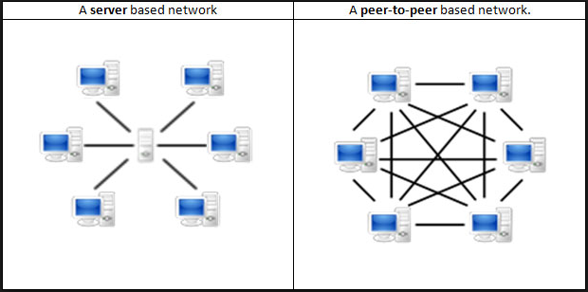

Sơ đồ Quy trình Xác thực Wi-Fi Enterprise qua RADIUS Server
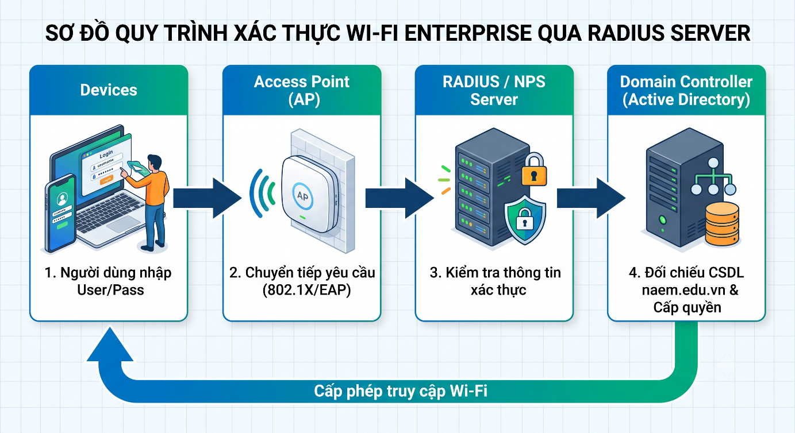

Thiết kế sơ đồ mạng hệ thống

Nguyên lý thiết kế và Kiến trúc phân cấp 3 lớp (Hierarchical 3-Tier Model)
Để đảm bảo hạ tầng mạng Học viện Quản lý Giáo dục (HVQLGD) vận hành ổn định, có độ sẵn sàng cao, dễ dàng mở rộng và tối ưu hóa công tác khoanh vùng sự cố, sơ đồ mạng được thiết kế dựa trên Kiến trúc phân cấp 3 lớp chuẩn mực của Cisco (Core – Distribution – Access Layer)

Lớp Biên & Bảo mật (Edge & Security Layer)
- Chức năng: Là điểm giao tiếp duy nhất kết nối mạng nội bộ Học viện với không gian mạng Internet bên ngoài
- Thành phần thiết bị:
- Router Biên (Edge Router): Tiếp nhận 2 đường truyền Leased Line/FTTH từ hai nhà mạng ISP (VNPT, Viettel), thực hiện định tuyến, cân bằng tải và dự phòng sự cố
- Tường lửa (Firewall): Kiểm soát toàn bộ lưu lượng ra/vào trường, lọc gói tin độc hại, ngăn chặn tấn công mạng, thực hiện NAT IP và thiết lập kênh truyền VPN an toàn cho cán bộ kết nối từ xa

Lớp Lõi & Phân phối (Core & Distribution Layer)
- Chức năng: Đóng vai trò làm "xương sống" luân chuyển dữ liệu với tốc độ cao. Trong giải pháp thiết kế này, chức năng Lớp Phân phối được tích hợp trực tiếp vào Core Switch Layer 3 (Mô hình Collapsed Core) để tối ưu chi phí đầu tư phần cứng nhưng vẫn bảo đảm hiệu năng tối đa
- Thành phần & Cấu hình: Sử dụng thiết bị Core Switch Layer 3 chuyên dụng đặt tại Phòng Server. Đảm nhiệm vai trò định tuyến giữa các dải mạng ảo (Inter-VLAN Routing) và làm Default Gateway tập trung cho toàn bộ máy tính, máy in, camera và điểm phát Wi-Fi

Lớp Truy cập (Access Layer)
- Chức năng: Cung cấp điểm kết nối trực tiếp cho các thiết bị đầu cuối của người dùng tại từng tòa nhà.
- Thành phần thiết bị: Các Access Switch 24-port / 48-port đặt tại tủ Rack của các tòa nhà A1, A2, A3, B1, B2. Các thiết bị này thực hiện phân tách cổng theo từng VLAN (Access Port) và nối về Core Switch bằng các đường Trunking cáp quang/cáp đồng tốc độ cao (chuẩn IEEE 802.1Q)

Bố trí và Kết nối thiết bị chi tiết theo vùng chức năng
Mạng tổng thể của Học viện được quy hoạch thành 5 phân vùng kết nối vật lý và logic rõ ràng:

Phân vùng Trung tâm Dữ liệu (Server Room Zone - Tòa A1)
- Thiết bị kết nối: 10 Máy chủ chuyên dụng (Domain Controller, DNS, DHCP, Web E-learning, CSDL Sinh viên, Storage NAS, File Server)
- Phương thức kết nối: Các máy chủ cắm tập trung vào Server Switch (High-Speed Switch). Server Switch nối trực tiếp về Core Switch Layer 3 bằng đường truyền Uplink cáp quang 10Gbps. Toàn bộ phân vùng này thuộc VLAN 50 (DataCenter)

Phân vùng Khối Hành chính & Ban Giám hiệu (Tòa A1 + A2)
- Thiết bị kết nối: 60 PC làm việc cố định, 10 Máy in mạng nội bộ, 10 Access Point
- Phương thức kết nối: Đấu nối vào Access Switch A1-A2. Cấu hình cổng cắm PC thuộc VLAN 20 (BGH_HanhChinh), cổng cắm Máy in thuộc VLAN 60 (Camera_Printer) và cổng cắm AP thuộc VLAN 40 (Wifi_GiangDuong)

Phân vùng Khối Phòng học & Giảng đường lý thuyết (Tòa A2)
- Thiết bị kết nối: 10 Access Point chuyên dụng Wi-Fi tốc độ cao (băng tần 5GHz, chuẩn 802.11ac/ax) phục vụ ~160 kết nối đồng thời.
- Phương thức kết nối: Cắm vào Access Switch A2-Wireless có hỗ trợ cấp nguồn qua dây mạng (PoE). Lưu lượng người dùng được gán vào VLAN 40 (Wifi_GiangDuong).

Phân vùng Phức hợp Giảng đường lớn, Phòng máy, Studio & Thư viện (Tòa A3, B1, B2)
- Thiết bị kết nối: 100 PC cố định (tại 4 Phòng máy Lab, Studio ghi hình, Thư viện tra cứu) và 20 AP chịu tải cao (phục vụ ~450 kết nối Wi-Fi tại Sân khấu Giảng đường lớn và các phòng chất lượng cao)
- Phương thức kết nối: Trang bị cụm Access Switch A3-B1-B2. Các PC phòng máy/thư viện/studio được gán vào VLAN 30 (PhongMay_TV), các AP gán vào VLAN 40 (Wifi_GiangDuong)

Phân vùng Giám sát An ninh (Khuôn viên)
- Thiết bị kết nối: 40 Camera IP PoE bố trí tại hành lang, bãi xe, cổng trường
- Phương thức kết nối: Cắm vào các PoE Switch chuyên dụng đặt ở từng tòa nhà. Toàn bộ dữ liệu hình ảnh được cô lập trong VLAN 60 (Camera_Printer) và truyền trực tiếp về Đầu ghi / Máy chủ lưu trữ tại Phòng Server

Bảng quy hoạch thiết bị và danh mục cổng kết nối (Port Mapping)
Chi tiết thông số thiết bị và phân bổ cổng tại bảng dưới đây:
Tên thiết bị | Vị trí đặt địa lý | Chủng loại / Mã thiết bị dự kiến | Số lượng | Chuẩn cổng & Băng thông | VLAN đảm nhiệm
Router biên | Server Room A1 | Cisco Router 2911 / ISR 4331 | 01 | GigabitEthernet (WAN) | Native / Public IP
Tường lửa (Firewall) | Server Room A1 | FortiGate 60F / Cisco ASA | 01 | GigabitEthernet | Edge Security
Core Switch | Server Room A1 | Cisco Catalyst 3850 / 9300 L3 | 01 | SFP+ 10Gbps & 1Gbps | All VLANs (10 – 60)
Server Switch | Server Room A1 | Cisco Catalyst 2960X-24TS | 01 | Uplink 10Gbps / Port | VLAN 50 (DataCenter)
Access Switch A1-A2 | Tủ Rack Tòa A1 | Cisco Catalyst 2960+ 48TC-L | 02 | FastEthernet / GbE | VLAN 20, 40, 60
Access Switch A3 | Tủ Rack Tòa A3 | Cisco Catalyst 2960L PoE+ 24P | 01 | PoE+ GigabitEthernet | VLAN 40 (Wi-Fi)
Access Switch B1-B2 | Tủ Rack Tòa B1/B2 | Cisco Catalyst 2960+ 48TC-L | 02 | FastEthernet / GbE Uplink | VLAN 30, 40
Access Switch Cam/PoE | Tủ Rack các Tòa | Cisco SF350-24P PoE Switch | 02 | FastEthernet PoE | VLAN 60 (Camera)
Access Point (Indoor) | Hành lang / Phòng học | Cisco Catalyst 9115 / Aruba AP | 30 | Wi-Fi 6  (802.11ax) Dual-band | VLAN 40 (Wi-Fi)
Access Point (Outdoor) | Sân trường / Sân sân khấu | Cisco Aironet 1562 Outdoor AP | 10 | Wi-Fi 802.11ac IP67 | VLAN 40 (Wi-Fi)

Sơ đồ minh họa và Đơn hóa luồng truyền dữ liệu

Sơ đồ kiến trúc mạng tổng thể

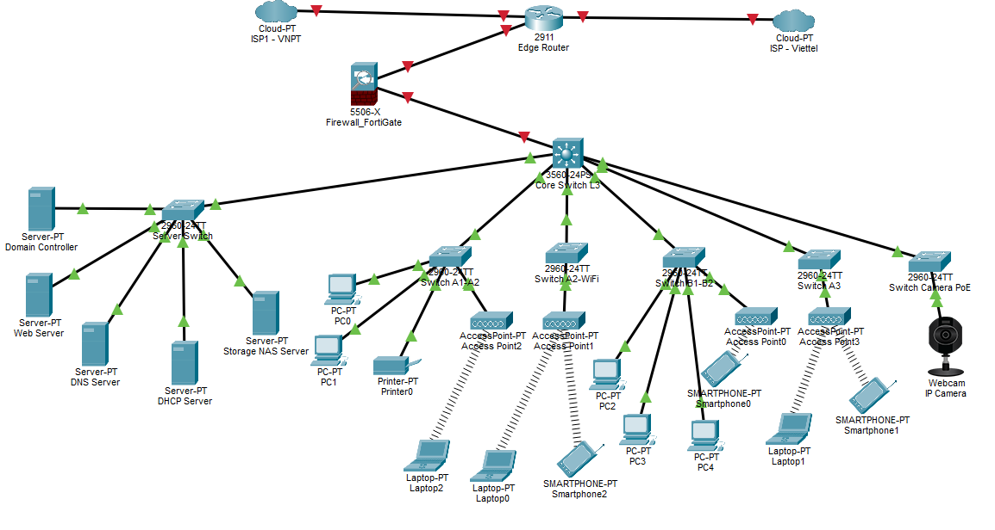

Sơ đồ phân vùng VLAN

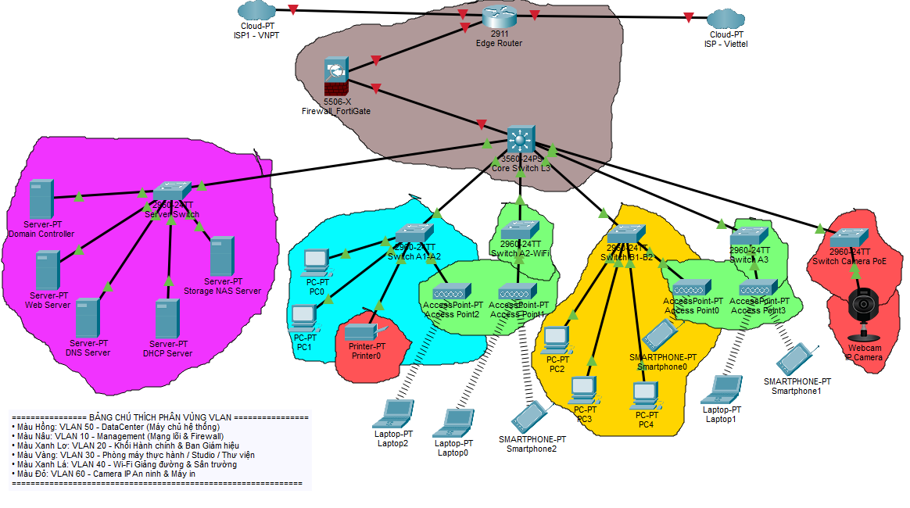

- CHÚ THÍCH PHÂN VÙNG VLAN
- Màu Hồng: VLAN 50 - DataCenter (Máy chủ hệ thống)
- Màu Nâu: VLAN 10 - Management (Mạng lõi & Firewall)
- Màu Xanh Lơ: VLAN 20 - Khối Hành chính & Ban Giám hiệu
- Màu Vàng: VLAN 30 - Phòng máy thực hành / Studio / Thư viện
- Màu Xanh Lá: VLAN 40 - Wi-Fi Giảng đường & Sân trường
- Màu Đỏ: VLAN 60 - Camera IP An ninh & Máy in

Phân tích mô hình OSI và Bộ giao thức TCP/IP

Phân tích luồng truyền dữ liệu truy cập Website theo 7 tầng mô hình OSI
Để hiểu rõ cơ chế vận hành của hạ tầng mạng Học viện, phần này tiến hành phân tích chi tiết tiến trình đóng gói dữ liệu (Encapsulation) và giải đóng gói (Decapsulation) theo mô hình tham chiếu 7 tầng OSI khi một sinh viên dùng Laptop kết nối Wi-Fi tại Giảng đường Tòa A2 truy cập vào trang web học trực tuyến của Học viện.

Tiến trình Đóng gói dữ liệu (Encapsulation) tại Máy trạm Client
- Tầng Ứng dụng (Application Layer - Layer 7)
- Thao tác: Sinh viên mở trình duyệt Web (Chrome/Edge) và vào trang web Học viện
- Xử lý: Trình duyệt khởi tạo một yêu cầu HTTP Request (GET /index.html). Đồng thời, hệ thống sử dụng giao thức DNS (Domain Name System) gửi truy vấn đến DNS Server thuộc VLAN 50 để phân giải tên miền thành địa chỉ IP đích.
- Dữ liệu tạo ra: Thông điệp ứng dụng (Application Data).

- Tầng Trình diễn (Presentation Layer - Layer 6)
- Xử lý: Dữ liệu web được định dạng theo chuẩn HTML/CSS/JavaScript. Do kết nối sử dụng giao thức an toàn HTTPS, tầng này đảm nhiệm mã hóa dữ liệu theo chuẩn mã hóa SSL/TLS (Transport Layer Security) bằng khóa bất đối xứng để bảo vệ thông tin đăng nhập và điểm số của sinh viên. Ngoài ra, dữ liệu được nạp nén (Gzip/Deflate) để tối ưu băng thông đường truyền.
- Dữ liệu tạo ra: Formatted & Encrypted Data.

- Tầng Phiên (Session Layer - Layer 5)
- Xử lý: Thiết lập, duy trì và quản lý phiên giao tiếp bảo mật giữa trình duyệt của sinh viên và Web Server. Tầng này tạo một Session ID để đánh dấu phiên làm việc, đảm bảo khi sinh viên mở nhiều tab cùng lúc, dữ liệu trả về từ Server không bị nhầm lẫn giữa các ứng dụng.
- Dữ liệu tạo ra: Session Data.

- Tầng Vận chuyển (Transport Layer - Layer 4)
- Xử lý: Do ứng dụng Web yêu cầu độ tin cậy tuyệt đối (không được mất mát gói tin), tầng này lựa chọn giao thức TCP (Transmission Control Protocol).
+ Khởi tạo quá trình bắt tay 3 bước (TCP Three-Way Handshake) để mở kết nối.
+ Chèn Source Port (Cổng ngẫu nhiên do hệ điều hành cấp, ví dụ: Port 51234) và Destination Port (Cổng dịch vụ HTTPS mặc định: Port 443)
+ Gán số thứ tự tự động (Sequence Number) để phục vụ việc kiểm soát luồng và ghép lại gói tin đúng thứ tự tại Server.
- Đơn vị dữ liệu (PDU): TCP Segment.

- Tầng Mạng (Network Layer - Layer 3)
- Xử lý: Tiếp nhận TCP Segment và đóng gói thêm tiêu đề IP Header (IP Packet):
+ Chèn Source IP Address: 192.168.40.105 (IP cấp động cho Laptop thuộc VLAN 40 Wi-Fi).
+ Chèn Destination IP Address: 192.168.50.10 (IP của Web Server thuộc VLAN 50)
+ Thiết lập chỉ số Time to Live (TTL = 128) để chống lặp vòng gói tin vô hạn trên mạng.
- Đơn vị dữ liệu (PDU): IP Packet.

- Tầng Liên kết dữ liệu (Data Link Layer - Layer 2)
- Xử lý: Đóng gói IP Packet thành khung dữ liệu Ethernet Frame:
+ Chèn Source MAC Address: Địa chỉ MAC của card mạng Wi-Fi trên Laptop sinh viên.
+ Chèn Destination MAC Address: Địa chỉ MAC của cổng Default Gateway trên Core Switch (192.168.40.254). (Nếu chưa có MAC Gateway, máy tính sẽ phát tin nhắn ARP Request để tìm).
+ Khi gói tin đi qua Access Switch, công nghệ IEEE 802.1Q sẽ gắn thêm thẻ VLAN Tag = 40 vào tiêu đề Frame.
+ Thêm chuỗi kiểm tra lỗi FCS (Frame Check Sequence) ở cuối Frame bằng thuật toán CRC.
- Đơn vị dữ liệu (PDU): Ethernet Frame.

- Tầng Vật lý (Physical Layer - Layer 1)
- Xử lý: Biến đổi toàn bộ chuỗi dữ liệu nhị phân (các bit 0 và 1) của Ethernet Frame thành tín hiệu vật lý để truyền đi trên môi trường truyền dẫn:
+ Trên sóng Wi-Fi: Chuyển bit thành sóng vô tuyến băng tần 5GHz gửi tới Access Point Tòa A2.
+ Trên cáp đồng/cáp quang: Access Point và các Switch chuyển đổi thành xung điện hoặc xung ánh sáng chạy trên cáp quang Uplink 10Gbps về Core Switch và Server Room.
- Đơn vị dữ liệu (PDU): Bits.

Tiến trình Truyền tải qua Hạ tầng Mạng và Giải đóng gói (Decapsulation)
- Tại Access Switch A2 & Core Switch Layer 3:
- Access Switch nhận tín hiệu bit, đọc thẻ VLAN Tag 40 và đẩy qua đường Trunking lên Core Switch L3.
- Core Switch L3 kiểm tra địa chỉ IP đích (192.168.50.10), thực hiện định tuyến Inter-VLAN (SVI), gán thẻ VLAN Tag 50 mới và chuyển tiếp Frame xuống Server Switch.
- Tại Web Server (Giải đóng gói - Decapsulation):
- Tầng 1 (Physical): Card mạng Server nhận tín hiệu ánh sáng/điện, chuyển thành luồng bit.
- Tầng 2 (Data Link): Đọc địa chỉ MAC đích, kiểm tra mã FCS. Nếu không bị lỗi, tháo bỏ Ethernet Header rồi chuyển IP Packet lên Tầng 3.
- Tầng 3 (Network): Kiểm tra địa chỉ IP đích khớp với IP của Server (192.168.50.10), tháo bỏ IP Header rồi chuyển TCP Segment lên Tầng 4.
- Tầng 4 (Transport): Đọc Destination Port 443, xác định dữ liệu dành cho dịch vụ Web HTTPS. Kiểm tra Sequence Number, tháo bỏ TCP Header rồi gửi dữ liệu lên Tầng 5.
- Tầng 5, 6, 7 (Session, Presentation, Application): Giải mã SSL/TLS, giải nén dữ liệu, xử lý câu lệnh HTTP GET và phản hồi giao diện trang chủ Web ngược lại cho sinh viên theo chu trình khép kín.

Phân tích chi tiết Bộ giao thức TCP/IP và các giao thức cốt lõi
Kiến trúc mạng Học viện vận hành dựa trên bộ giao thức TCP/IP (Transmission Control Protocol / Internet Protocol) - tiêu chuẩn truyền thông thực tế của mạng Internet toàn cầu.

Bộ giao thức TCP/IP tại Học viện
Tầng Ứng dụng | HTTPS, HTTP, DNS, DHCP, FTP, SSH, RDP, SMTP
Tầng Vận chuyển | TCP, UDP
Tầng Mạng (Internet) | IP (IPv4/IPv6), ICMP, ARP, RARP, OSPF
Tầng Truy cập Mạng | Ethernet (IEEE 802.3), Wi-Fi (IEEE 802.11)

Giao thức TCP (Transmission Control Protocol)
- Đặc điểm hoạt động: Là giao thức tầng Vận chuyển hoạt động theo chế độ hướng kết nối (Connection-oriented) và đảm bảo độ tin cậy tuyệt đối (Reliable).
- Cơ chế cốt lõi:
- Bắt tay 3 bước (Three-Way Handshake): Thiết lập kết nối an toàn trước khi truyền dữ liệu:
1. Client → Server: Gửi gói tin SYN (Synchronize).
2. Server → Client: Phản hồi gói tin SYN-ACK (Synchronize-Acknowledge).
3. Client → Server: Gửi gói tin ACK (Acknowledge) để chính thức mở kết nối
- Xác nhận & Truyền lại (ACK & Retransmission): Mọi Segment gửi đi đều yêu cầu bên nhận gửi lại gói ACK. Nếu sau khoảng thời gian Timeout không nhận được ACK, bên gửi sẽ tự động truyền lại.
- Kiểm soát luồng & Nghẽn (Flow & Congestion Control): Sử dụng kỹ thuật Cửa sổ trượt (Sliding Window) để điều chỉnh tốc độ gửi dữ liệu phù hợp với khả năng xử lý của nhận, tránh làm quá tải mạng.
- Ứng dụng tại Học viện: Áp dụng cho các dịch vụ yêu cầu tính chính xác cao, không được mất dữ liệu như: Truy cập Website trường(Port 443), Hệ thống CSDL Điểm sinh viên, Truyền file qua File Server (Port 21/22), Quản trị từ xa SSH/RDP.

Giao thức UDP (User Datagram Protocol)
- Đặc điểm hoạt động: Là giao thức tầng Vận chuyển hoạt động theo chế độ không kết nối (Connectionless) và không đảm bảo độ tin cậy (Unreliable).
- Cơ chế cốt lõi:
- Không thực hiện bắt tay khởi tạo kết nối, không kiểm tra gói tin bị mất và không yêu cầu gửi phản hồi ACK.
- Tiêu đề (Header) của UDP cực kỳ gọn nhẹ (chỉ 8 bytes so với 20 bytes của TCP), giúp giảm thiểu độ trễ (Latency) và tối ưu tốc độ truyền tải tối đa.
- Ứng dụng tại Học viện: Áp dụng cho các dịch vụ đòi hỏi tốc độ tức thời, chấp nhận mất mát một tỷ lệ gói tin nhỏ như: Truy vấn tên miền DNS (Port 53), Cấp phát IP động DHCP (Port 67/68), Truyền hình ảnh trực tiếp từ 40 Camera IP an ninh (Video Streaming) và truyền thoại VoIP/Hội thảo trực tuyến.

Bảng so sánh chuyên sâu giữa giao thức TCP và UDP

Tiêu chí | Giap thức TCP | Giao thức UDP
Phương thức kết nối | Hướng kết nối (Cần bắt tay 3 bước SYN-ACK) | Không kết nối (Gửi dữ liệu trực tiếp)
Độ tin cậy (Reliability) | Rất cao, có cơ chế kiểm tra và truyền lại gói lỗi | Thấp, gói tin mất sẽ bị bỏ qua không truyền lại
Tốc độ truyền tải | Chậm hơn do mất overhead thiết lập & kiểm soát | Rất nhanh, độ trễ cực thấp
Kích thước Header | 20 Bytes (hoặc lớn hơn khi có Option) | 8 Bytes (Cố định)
Kiểm soát luồng/nghẽn | Có (Dùng thuật toán Sliding Window) | Không có
Ứng dụng tại Học viện | Web/Website, CSDL Sinh viên, File NAS, SSH | DNS, DHCP, Stream Camera IP, VoIP

Giao thức IP (Internet Protocol - IPv4 & IPv6)
- Vai trò: Là giao thức cốt lõi tại Tầng Mạng (Network Layer), chịu trách nhiệm định địa chỉ logic (IP Address) và định tuyến (Routing) các gói tin đi qua các thiết bị Router/Core Switch để tới đúng mạng đích.
- Đặc tính: Hoạt động theo cơ chế Best-effort (Nỗ lực tối đa nhưng không đảm bảo gói tin đến đích, việc bảo đảm do TCP ở tầng trên xử lý).
- Thực thi tại Học viện:
- IPv4: Sử dụng địa chỉ Private lớp C (192.168.0.0/16) chia subnet cho 6 VLAN nội bộ.
- IPv6: Đề xuất triển khai dải địa chỉ ULA 2001:db8:edu::/48 để đón đầu xu hướng chuyển đổi số của Bộ Giáo dục và Đào tạo.

Giao thức ICMP (Internet Control Message Protocol)
- Vai trò: Là giao thức hỗ trợ cho IP, dùng để truyền tải các thông điệp báo lỗi (Error Reporting) và thông tin chẩn đoán trạng thái hoạt động của mạng.
- Các thông điệp ICMP phổ biến:
- Echo Request / Echo Reply: Sử dụng trong lệnh ping để kiểm tra tính thông mạng giữa máy tính sinh viên và Server.
- Destination Unreachable: Báo lỗi khi không tìm thấy đường đi đến IP đích.
- Time Exceeded: Sử dụng trong lệnh tracert khi chỉ số TTL của gói tin giảm về 0, giúp xác định các mốc Router trên đường đi.

Giao thức ARP (Address Resolution Protocol)
- Vai trò: Đóng vai trò làm cầu nối giữa địa chỉ IP (Tầng 3) và địa chỉ MAC vật lý (Tầng 2) trong mạng LAN.
- Nguyên lý hoạt động trong mạng Học viện:
1. Khi PC1 (192.168.20.10) muốn gửi dữ liệu cho Máy in (192.168.60.5), PC1 kiểm tra bảng lưu tạm ARP Cache.
2. Nếu chưa có địa chỉ MAC của Máy in, PC1 sẽ phát tin nhắn ARP Request (Broadcast) tới toàn mạng: "Ai có IP 192.168.60.5 hãy cho tôi biết địa chỉ MAC?"
3. Thiết bị có IP trùng khớp sẽ đáp lại bằng tin nhắn ARP Reply (Unicast): "IP 192.168.60.5 là của tôi, địa chỉ MAC của tôi là 00:1A:2B:3C:4D:5E".
4. PC1 lưu thông tin vào bảng ARP cache (người dùng kiểm tra bằng lệnh arp -a) và bắt đầu đóng gói Ethernet Frame để gửi dữ liệu.

Bảng tổng hợp các giao thức mạng chính triển khai tại Học viện

Tên Dịch vụ / Hệ thống | Giao thức Tầng 7 | Giao thức Tầng 4 | Cổng dịch vụ (Port) | Dải IP / VLAN đảm nhiệm
Website (Cổng thông tin & Cổng sinh viên, v.v...) | HTTPS / HTTP | TCP | Port 443 / 80 | 192.168.50.10 (VLAN 50)
Phân giải tên miền nội bộ | DNS | UDP / TCP | Port 53 | 192.168.50.2 (VLAN 50)
Cấp phát IP động tự động | DHCP | UDP | Port 67 (Server)  Port 68 (Client) | 192.168.50.3 (VLAN 50)
Xác thực Wi-Fi Enterprise | RADIUS / 802.1X | UDP | Port 1812 / 1813 | 192.168.50.1 (Active Directory)
Lưu trữ dữ liệu File NAS | SMB / FTP | TCP | Port 445 / 21 | 192.168.50.5 (VLAN 50)
Giám sát Camera IP | RTSP / HTTP | UDP / TCP | Port 554 / 80 | 192.168.60.0/24 (VLAN 60)

Thiết kế/Quy hoạch địa chỉ IP và chia Subnet

Nguyên tắc quy hoạch địa chỉ IP và Kỹ thuật chia mạng con VLSM
Địa chỉ IP (Internet Protocol) là định danh logic duy nhất của mỗi thiết bị khi tham gia vào hạ tầng mạng. Để đáp ứng quy mô khoảng ~750 thiết bị kết nối tại Học viện Quản lý Giáo dục (HVQLGD), nhóm áp dụng dải địa chỉ IP Private theo chuẩn RFC 1918 kết hợp với kỹ thuật chia mạng con có độ dài mặt nạ linh hoạt VLSM (Variable Length Subnet Mask).

Các nguyên tắc quy hoạch cốt lõi
- Sử dụng Dải IP Private Lớp C: Lựa chọn không gian địa chỉ gốc 192.168.0.0/16 (mặc định 255.255.0.0). Không gian này cung cấp tối đa 2^16 = 65.536 địa chỉ, hoàn toàn dư dả để quy hoạch cho toàn bộ Học viện.
- Nguyên tắc cách ly và Tương ứng VLAN: Mỗi VLAN logic sẽ tương ứng với một dải mạng con (Subnet) IPv4 độc lập. Các thiết bị trong cùng một VLAN giao tiếp trực tiếp ở Layer 2; giữa các VLAN khác nhau bắt buộc phải định tuyến qua Core Switch Layer 3.
- Công thức tính toán số lượng Host khả dụng: Số lượng địa chỉ IP dùng được cho thiết bị đầu cuối (Usable Host IPs) trong một Subnet với độ dài tiền tố P (Prefix Length) được tính bằng công thức:

$$N_{\text{hosts}}=2^{32-P}-2$$

(Trừ 2 địa chỉ bắt buộc không được gán cho thiết bị: Network ID - địa chỉ đại diện dải mạng, và Broadcast Address - địa chỉ quảng bá toàn dải).
- Dự phòng khả năng mở rộng (Scalability): Dải IP cấp cho mạng không dây Wi-Fi (VLAN 40) và Phòng máy thực hành (VLAN 30) được tính toán thừa từ 30% - 50% số lượng IP khả dụng để tránh hết quỹ IP khi sinh viên truy cập đông.

Quy hoạch Địa chỉ IPv4 theo VLAN
Dải IP gốc 192.168.0.0/16 được chia thành 6 Subnet chính tương ứng với 6 VLAN:
- VLAN 10:
- Tên VLAN: MGMT
- Khu vực / Đối tượng đảm nhiệm: Hạ tầng mạng (Router, Firewall, Switch, AP)
- Network ID: 192.168.10.0/24
- Subnet Mask: 255.255.255.0
- Default Gateway: 192.168.10.254
- Dải IP có thể cấp phát: 192.168.10.1 – 192.168.10.253
- Địa chỉ Broadcast: 192.168.10.255
- Tối đa thiết bị: 254
- VLAN 20:
- Tên VLAN: BGH_HanhChinh
- Khu vực / Đối tượng đảm nhiệm: 60 PC Cán bộ, Ban Giám hiệu, Văn phòng A1/A2
- Network ID: 192.168.20.0/24
- Subnet Mask: 255.255.255.0
- Default Gateway: 192.168.20.254
- Dải IP có thể cấp phát: 192.168.20.1 – 192.168.20.253
- Địa chỉ Broadcast: 192.168.20.255
- Tối đa thiết bị: 254
- VLAN 30:
- Tên VLAN: PhongMay_TV
- Khu vực / Đối tượng đảm nhiệm: 100 PC 4 Phòng máy, Studio, Thư viện
- Network ID: 192.168.30.0/23
- Subnet Mask: 255.255.254.0
- Default Gateway: 192.168.31.254
- Dải IP có thể cấp phát: 192.168.30.1 – 192.168.31.253
- Địa chỉ Broadcast: 192.168.31.255
- Tối đa thiết bị: 510

- VLAN 40:
- Tên VLAN: Wifi_GiangDuong
- Khu vực / Đối tượng đảm nhiệm: ~610 Laptop/Smartphone Giảng viên, Sinh viên
- Network ID: 192.168.40.0/22
- Subnet Mask: 255.255.252.0
- Default Gateway: 192.168.43.254
- Dải IP có thể cấp phát: 192.168.40.1 – 192.168.43.253
- Địa chỉ Broadcast: 192.168.43.255
- Tối đa thiết bị: 1022
- VLAN 50:
- Tên VLAN: DataCenter
- Khu vực / Đối tượng đảm nhiệm: 10 Máy chủ hệ thống (Server Room)
- Network ID: 192.168.50.0/24
- Subnet Mask: 255.255.255.0
- Default Gateway: 192.168.50.254
- Dải IP có thể cấp phát: 192.168.50.1 – 192.168.50.253
- Địa chỉ Broadcast: 192.168.50.255
- Tối đa thiết bị: 254
- VLAN 60:
- Tên VLAN: Camera_Printer
- Khu vực / Đối tượng đảm nhiệm: 40 Camera IP PoE & 10 Máy in mạng nội bộ
- Network ID: 192.168.60.0/24
- Subnet Mask: 255.255.255.0
- Default Gateway: 192.168.60.254
- Dải IP có thể cấp phát: 192.168.60.1 – 192.168.60.253
- Địa chỉ Broadcast: 192.168.60.255
- Tối đa thiết bị: 254

Phân tích chi tiết thuật toán tính toán Subnetting cho các dải mạng chính
Để làm sáng tỏ tính đúng đắn của việc chia Subnet, nhóm trình bày thuật toán tính toán chi tiết dạng nhị phân cho hai VLAN có dải IP đặc thù mở rộng:

Tính toán Subnetting cho VLAN 40 (Wifi_GiangDuong - Prefix /22)
Khối Giảng đường và Sân trường có nhu cầu kết nối cực kỳ lớn với khoảng ~610 thiết bị di động. Nếu dùng Prefix /24 (chỉ cấp 254 IP), mạng sẽ lập tức bị quá tải. Do đó, nhóm quyết định mượn 2 bits của phần Host để mở rộng Prefix thành /22.
- Dạng nhị phân của Subnet Mask (/22):

$$\text{Subnet Mask}=\underset{22\text{ bits Network}}{\underbrace{11111111.11111111.11111100}}.\underset{10\text{ bits Host}}{\underbrace{00000000}}$$

Đổi sang dạng Thập phân chấm (Dotted Decimal): 255.255.252.0.
- Số lượng Host tối đa:

$$N_{\text{hosts}}=2^{10}-2=1024-2=1022\text{ IP khả dụng}$$

(Gấp 1,6 lần so với nhu cầu thực tế 610 kết nối, đảm bảo không bao giờ hết pool DHCP).
- Biểu diễn dải IP dạng nhị phân:
- Network ID (192.168.40.0): 11000000.10101000.00101000.00000000
- IP đầu tiên dùng được (192.168.40.1): 11000000.10101000.00101000.00000001
- IP cuối cùng dùng được (192.168.43.253): 11000000.10101000.00101011.11111101
- Broadcast Address (192.168.43.255): 11000000.10101000.00101011.11111111
- Default Gateway (192.168.43.254): Được gán cho Sub-Interface SVI VLAN 40 trên Core Switch L3

Tính toán Subnetting cho VLAN 30 (PhongMay_TV - Prefix /23)
Phân vùng các Phòng máy thực hành, Studio và Thư viện hiện có ~100 PC cố định. Để chuẩn bị cho kế hoạch nâng cấp thêm các phòng máy trong tương lai, nhóm lựa chọn Prefix /23.
- Dạng nhị phân của Subnet Mask (/23):

$$\text{Subnet Mask}=\underset{23\text{ bits Network}}{\underbrace{11111111.11111111.11111110}}.\underset{9\text{ bits Host}}{\underbrace{00000000}}$$

Đổi sang dạng Thập phân chấm: 255.255.254.0.
- Số lượng Host tối đa:

$$N_{\text{hosts}}=2^{9}-2=512-2=510\text{ IP khả dụng}$$
- Chi tiết thông số dải mạng:
- Network ID: 192.168.30.0
- Dải IP gán cho PC: 192.168.30.1 đến 192.168.31.253
- Default Gateway: 192.168.31.254
- Broadcast Address: 192.168.31.255

Quy hoạch gán IP tĩnh cho Hệ thống Máy chủ và Hạ tầng
Các thiết bị hạ tầng mạng (Router, Switch, Access Point), Máy chủ (Server) và Máy in/Camera tuyệt đối không dùng IP động mà phải được gán IP tĩnh cố định (Static IP) để đảm bảo tính sẵn sàng dịch vụ:
- Router Biên (Interface LAN):
- Vị trí: Server Room
- Thuộc VLAN: 10
- Địa chỉ IP tĩnh (Static IP): 192.168.10.1
- Subnet Mask: 255.255.255.0
- Firewall (Interface LAN):
- Vị trí: Server Room
- Thuộc VLAN: 10
- Địa chỉ IP tĩnh (Static IP): 192.168.10.2
- Subnet Mask: 255.255.255.0
- Default Gateway: 192.168.10.1
- Core Switch Layer 3 (MGMT):
- Vị trí: Server Room
- Thuộc VLAN: 10
- Địa chỉ IP tĩnh (Static IP): 192.168.10.254
- Subnet Mask: 255.255.255.0
- Default Gateway: 192.168.10.2
- Server Switch (DataCenter):
- Vị trí: Server Room
- Thuộc VLAN: 10
- Địa chỉ IP tĩnh (Static IP): 192.168.10.10
- Subnet Mask: 255.255.255.0
- Default Gateway: 192.168.10.254
- Access Switch A1-A2:
- Vị trí: Tòa A1
- Thuộc VLAN: 10
- Địa chỉ IP tĩnh (Static IP): 192.168.10.11
- Subnet Mask: 255.255.255.0
- Default Gateway: 192.168.10.254
- Access Switch A2-Wifi:
- Vị trí: Tòa A2
- Thuộc VLAN: 10
- Địa chỉ IP tĩnh (Static IP): 192.168.10.12
- Subnet Mask: 255.255.255.0
- Default Gateway: 192.168.10.254
- Access Switch A3:
- Vị trí: Tòa A3
- Thuộc VLAN: 10
- Địa chỉ IP tĩnh (Static IP): 192.168.10.13
- Subnet Mask: 255.255.255.0
- Default Gateway: 192.168.10.254
- Access Switch B1:
- Vị trí: Tòa B1
- Thuộc VLAN: 10
- Địa chỉ IP tĩnh (Static IP): 192.168.10.14
- Subnet Mask: 255.255.255.0
- Default Gateway: 192.168.10.254
- Access Switch B2:
- Vị trí: Tòa B2
- Thuộc VLAN: 10
- Địa chỉ IP tĩnh (Static IP): 192.168.10.15
- Subnet Mask: 255.255.255.0
- Default Gateway: 192.168.10.254
- Domain Controller (AD DS / DNS):
- Vị trí: Server Room
- Thuộc VLAN: 50
- Địa chỉ IP tĩnh (Static IP): 192.168.50.1
- Subnet Mask: 255.255.255.0
- Default Gateway: 192.168.50.254

- DNS Server (Secondary):
- Vị trí: Server Room
- Thuộc VLAN: 50
- Địa chỉ IP tĩnh (Static IP): 192.168.50.2
- Subnet Mask: 255.255.255.0
- Default Gateway: 192.168.50.254
- DCHP Server:
- Vị trí: Server Room
- Thuộc VLAN: 50
- Địa chỉ IP tĩnh (Static IP): 192.168.50.3
- Subnet Mask: 255.255.255.0
- Default Gateway: 192.168.50.254
- Web Server:
- Vị trí: Server Room
- Thuộc VLAN: 50
- Địa chỉ IP tĩnh (Static IP): 192.168.50.10
- Subnet Mask: 255.255.255.0
- Default Gateway: 192.168.50.254
- Database Server (CSDL Sinh viên, v.v....):
- Vị trí: Server Room
- Thuộc VLAN: 10
- Địa chỉ IP tĩnh (Static IP): 192.168.50.15
- Subnet Mask: 255.255.255.0
- Default Gateway: 192.168.50.254
- Storage NAS:
- Vị trí: Server Room
- Thuộc VLAN: 10
- Địa chỉ IP tĩnh (Static IP): 192.168.59.20
- Subnet Mask: 255.255.255.0
- Default Gateway: 192.168.50.254
- Dải IP Máy in mạng (10 máy):
- Vị trí: Tòa A1, A2
- Thuộc VLAN: 60
- Địa chỉ IP tĩnh (Static IP): 192.168.60.1 đến 192.168.60.10
- Subnet Mask: 255.255.255.0
- Default Gateway: 192.168.60.254

- Dải IP Camera-IP (40 chiếc)
- Vị trí: Toàn Học viện
- Thuộc VLAN: 60
- Địa chỉ IP tĩnh (Static IP): 192.168.60.11 đến 192.168.60.50
- Subnet Mask: 255.255.255.0
- Default Gateway: 192.168.60.254

Định hướng và Giải pháp chuyển đổi sang Địa chỉ IPv6
Nhằm đáp ứng Chiến lược Chuyển đổi số quốc gia của Bộ Giáo dục và Đào tạo và giải quyết triệt để sự cạn kiệt không gian địa chỉ IPv4, đề tài đề xuất định hướng quy hoạch không gian địa chỉ IPv6.

Không gian Địa chỉ IPv6 đề xuất
Sử dụng dải địa chỉ IPv6 ULA (Unique Local Address - tương đương IP Private của IPv4) với tiền tố Doanh nghiệp (Enterprise Prefix): 2001:db8:edu::/48.
Theo chuẩn quốc tế, mỗi Subnet VLAN trong IPv6 sẽ nhận một độ dài tiền tố cố định là /64 (cho phép chứa $2^{64}≈18,4×{10}^{18}$ địa chỉ, giải quyết triệt để nguy cơ thiếu hụt IP).

Bảng quy hoạch IPv6 theo VLAN

VLAN | Tên VLAN | Tiền tố Mạng IPv6 (IPv6 Subnet Prefix) | Địa chỉ Default Gateway IPv6 | Phương thức gán IP
10 | MGMT | 2001:db8:edu:10::/64 | 2001:db8:edu:10::fe/64 | Manual (Gán tay)
20 | BGH_HanhChinh | 2001:db8:edu:20::/64 | 2001:db8:edu:20::fe/64 | SLAAC / DHCPv6
30 | PhongMay_TV | 2001:db8:edu:30::/64 | 2001:db8:edu:30::fe/64 | SLAAC / Stateful DHCPv6
40 | Wifi_GiangDuong | 2001:db8:edu:40::/64 | 2001:db8:edu:40::fe/64 | SLAAC
50 | DataCenter | 2001:db8:edu:50::/64 | 2001:db8:edu:50::fe/64 | Static Manual
60 | Camera_Printer | 2001:db8:edu:60::/64 | 2001:db8:edu:60::fe/64 | Stateful DHCPv6

Chiến lược Lộ trình Chuyển đổi Dual-Stack
- Giải pháp áp dụng: Mô hình Dual-Stack (Chạy song song IPv4 và IPv6).
- Cơ chế vận hành: Trên card mạng của các thiết bị máy chủ, máy tính trạm và các giao diện Layer 3 của Core Switch/Router, cả hai bộ giao thức IPv4 và IPv6 được kích hoạt đồng thời. Nếu dịch vụ đích (như Google, YouTube, Web E-learning thế hệ mới) hỗ trợ IPv6, gói tin sẽ tự động ưu tiên đi qua luồng IPv6; ngược lại, hệ thống vẫn duy trì kết nối IPv4 bình thường mà không gây gián đoạn công việc của Học viện.

Phương tiện truyền dẫn và Lựa chọn Thiết bị mạng

Phân tích và Lựa chọn Phương tiện truyền dẫn
Phương tiện truyền dẫn (Transmission Media) là hạ tầng vật lý chịu trách nhiệm truyền tải tín hiệu dữ liệu giữa các thiết bị trong mạng. Việc lựa chọn đúng chuẩn cáp truyền dẫn giúp tối ưu hóa chi phí đầu tư, đảm bảo băng thông và tránh nhiễu tín hiệu.

So sánh tổng quan các loại phương tiện truyền dẫn
Trong kỹ thuật mạng máy tính, phương tiện truyền dẫn được chia thành 2 nhóm chính: Truyền dẫn hữu tuyến (Bound Media) và Truyền dẫn vô tuyến (Unbound Media).
- Cáp đồng trục (Coaxial Cable): Cấu tạo gồm một lõi đồng ở giữa, xung quanh có lớp cách điện và lưới kim loại chống nhiễu. Mặc dù độ bền cao nhưng băng thông thấp (thường < 100 Mbps), thi công cứng nhắc, khó uốn cong nên đã bị khai tử trong các hệ thống mạng LAN hiện đại. Hiện nay chỉ còn ứng dụng hạn chế trong truyền hình cáp hoặc kết nối camera analog cũ.
- Cáp xoắn đôi (Twisted Pair Cable): Gồm các cặp dây đồng xoắn lại với nhau theo từng cặp để triệt tiêu nhiễu điện từ.
- Cáp UTP (Unshielded Twisted Pair): Cáp xoắn đôi không có lớp vỏ bọc kim loại, chi phí rẻ, thi công linh hoạt, là tiêu chuẩn phổ biến nhất cho mạng LAN.
- Cáp STP/FTP (Shielded Twisted Pair): Có thêm lớp lá nhôm/lưới kim loại chống nhiễu, sử dụng cho môi trường có độ nhiễu điện từ cao hoặc đi ngoài trời.

- Cáp quang (Fiber Optic Cable): Truyền tín hiệu bằng ánh sáng qua lõi thủy tinh/nhựa tinh khiết
- Băng thông cực lớn: Hỗ trợ tốc độ từ 1 Gbps đến 100 Gbps.
- Khoảng cách truyền xa: Từ hàng trăm mét đến hàng chục ki-lô-mét.
- Chống nhiễu tuyệt đối: Hoàn toàn không bị ảnh hưởng bởi sóng điện từ, dòng điện cao thế hay thời tiết sét đánh.
- Mạng không dây Wi-Fi (Wireless / Radio Frequency): Truyền dữ liệu qua sóng vô tuyến (băng tần 2.4GHz và 5GHz). Mang lại tính di động cao, nhưng dễ bị suy hao khi xuyên tường và bị nhiễu sóng bởi các thiết bị xung quanh.

Tiêu chí so sánh | Cáp đồng trục (Coaxial) | Cáp xoắn đôi (Cat6 UTP/STP) | Cáp quang (Fiber Optic) | Mạng không dây Wi-Fi
Băng thông tối đa | 10 – 100 Mbps | 1 Gbps – 10 Gbps | 10 Gbps – 100 Gbps+ | Up to 9.6 Gbps (Chia sẻ)
Khoảng cách truyền | Tối đa 185m – 500m | Tối đa 100m  (Chuẩn LAN) | Tối đa 10km – 40km | Khái niệm bán kính 30 - 50m
Khả năng chống nhiễu | Trung bình | Khá (STP) / Tốt (Cat6) | Tuyệt đối 100% | Dễ bị nhiễu do vật cản
Chi phí vật tư & Thi công | Thấp, khó thi công | Rất rẻ, cực kỳ dễ bấm dây | Cao hơn, cần hàn cáp quang | Trung bình (Chi phí AP)
Ứng dụng tại HV | Không sử dụng | Kết nối PC, Cam, In, AP | Đường Trunking liên tòa | Phủ sóng Wi-Fi sinh viên

Giải pháp bố trí phương tiện truyền dẫn thực tế tại HV
Dựa trên đặc điểm địa lý gồm các tòa nhà A1, A2, A3, B1, B2 và hệ thống sân trường, giải pháp dây dẫn được quy hoạch thành 3 cấp:
1. Cáp quang Single-Mode (Liên tòa nhà & Uplink Server):
- Sử dụng cáp quang Single-Mode 8-core luồn ghen bảo vệ đi ngầm/đi trong hộp kỹ thuật nối từ Core Switch (Server Room Tòa A1) đến tủ Rack của các tòa A2, A3, B1, B2.
- Lý do: Đảm bảo băng thông đường trục Uplink 10 Gbps, khoảng cách truyền xa không bị suy hao và cách ly dòng điện sét giữa các tòa nhà.

2. Cáp mạng xoắn đôi Cat6 UTP/STP (Nội bộ từng tầng tòa nhà):
- Cáp Cat6 UTP: Dùng kết nối từ Access Switch đến 60 PC văn phòng A1/A2, 100 PC phòng máy B1/B2, máy in và các Access Point. Băng thông đáp ứng 1000 Mbps (Gigabit Ethernet) ở khoảng cách < 100m.
- Cáp Cat6 FTP/STP (Chống nhiễu & PoE): Sử dụng kết nối 40 Camera IP PoE đi ngoài hành lang/bãi xe và các đường dây kéo song song với dây điện động lực để chống nhiễu.
3. Mạng không dây chuẩn Wi-Fi 6 (IEEE 802.11ax):
- Lắp đặt 30 Access Point Indoor (trong phòng học, giảng đường A2, A3) và 10 Access Point Outdoor (sân trường, khu vực sự kiện sân khấu).
- Hoạt động trên băng tần đôi 2.4GHz và 5GHz, hỗ trợ công nghệ MU-MIMO và OFDMA giúp chịu tải ~610 kết nối đồng thời không bị nghẽn.

Lựa chọn và Đánh giá chi tiết Thiết bị Mạng
Để hệ thống mạng Học viện vận hành bền bỉ 24/7, nhóm ưu tiên lựa chọn các dòng thiết bị phần cứng mạng chuyên dụng cấp doanh nghiệp (Enterprise Class) từ các thương hiệu uy tín hàng đầu như Cisco, Fortinet, Aruba.

Router Biên (Edge Router)
- Mã thiết bị dự kiến: Cisco ISR 4331 / Cisco 2911 Integrated Services Router.
- Số lượng: 01 chiếc (Đặt tại Phòng Server Tòa A1).
- Lý do lựa chọn:
- Trang bị 3 cổng Gigabit Ethernet WAN/LAN cố định.
- Hỗ trợ các giao thức định tuyến tĩnh (Static Route) và định tuyến động (OSPF, BGP).
- Tích hợp tính năng Cân bằng tải (Load Balancing) và Tự động chuyển mạch dự phòng (Failover) cho 2 đường truyền Internet Dual-ISP (VNPT & Viettel).
- Tốc độ xử lý định tuyến (Throughput) đạt từ 100 Mbps đến 300 Mbps, chịu tải cao.

Tường lửa Chuyên dụng (Next-Generation Firewall - NGFW)
- Mã thiết bị dự kiến: FortiGate 60F / FortiGate 80F.
- Số lượng: 01 chiếc (Đặt nối giữa Router Biên và Core Switch).
- Lý do lựa chọn:
- Khả năng kiểm soát lưu lượng chuyên sâu ở Tầng 7 (Application Control), phát hiện và ngăn chặn xâm nhập (IPS).
- Lọc web độc hại (Web Filtering), chặn sinh viên truy cập các trang web cờ bạc, đồi trụy hoặc chơi game trong giờ học.
- Tích hợp tính năng mã hóa kênh truyền riêng ảo SSL VPN / IPsec VPN, cho phép Ban Giám hiệu và Cán bộ kết nối làm việc từ xa an toàn.
- Băng thông xử lý Firewall đạt 10 Gbps, đáp ứng dư dả cho quy mô 750 thiết bị.

Core Switch Layer 3 (Switch Lõi Trung tâm)
- Mã thiết bị dự kiến: Cisco Catalyst 3850-24T / Catalyst 9300-24T Layer 3.
- Số lượng: 01 chiếc (Đặt tại Trung tâm Server Room).
- Lý do lựa chọn:
- Là "bộ não" định tuyến của toàn trường, hỗ trợ tốc độ chuyển mạch cao (Switching Capacity 176 Gbps).
- Trang bị 24 cổng Gigabit Ethernet + 4 khe cắm mô-đun quang SFP+ tốc độ 10 Gbps.
- Hỗ trợ đầy đủ các tính năng Layer 3 nâng cao: Định tuyến Inter-VLAN (SVI), VTP, DHCP Relay Agent, Access Control List (ACL) bảo mật.

Server Switch (Switch Chuyên dụng Máy chủ)
- Mã thiết bị dự kiến: Cisco Catalyst 2960X-24TS-L.
- Số lượng: 01 chiếc (Đặt tại Tủ Rack Server).
- Lý do lựa chọn: Trang bị 24 cổng Gigabit 1000Mbps + 2 cổng Uplink SFP+ 10Gbps nối thẳng về Core Switch. Dùng kết nối tập trung cho 10 Máy chủ hệ thống (Active Directory, Web E-learning, DNS, Storage NAS) với độ trễ thấp.

Access Switch (Switch Truy cập các Tòa nhà)
- Mã thiết bị dự kiến:
- Cisco Catalyst 2960+ 48TC-L (48-port): 05 chiếc (Bố trí 2 chiếc tại Tòa A1/A2 cho 60 PC văn phòng + 10 máy in; 3 chiếc tại Tòa B1/B2 cho 100 PC phòng máy Lab/Studio/Thư viện).
- Cisco SF350-24P PoE+ Switch (24-port PoE): 03 chiếc (Bố trí tại các tầng để cấp nguồn qua dây mạng cho 40 Camera IP an ninh và 40 Access Point).
- Lý do lựa chọn: Dòng Switch Layer 2 quản lý (Managed Switch) bền bỉ, hỗ trợ phân chia VLAN (IEEE 802.1Q), cổng Trunking Uplink Gigabit và tính năng cấp nguồn PoE+ (IEEE 802.3at) công suất tối đa 30W/port giúp tiết kiệm chi phí đi dây nguồn riêng cho Camera/AP.

Bộ phát sóng Wi-Fi (Access Point - AP)
- Mã thiết bị dự kiến:
- Indoor AP: Cisco Catalyst 9115AX / Aruba AP-505: 30 chiếc (Lắp tại các phòng học, giảng đường Tòa A2, A3, B1).
- Outdoor AP: Cisco Aironet 1562E / Aruba AP-375: 10 chiếc (Lắp tại sân khấu lớn, sân trường, bãi xe).
- Lý do lựa chọn: Chuẩn Wi-Fi 6 (802.11ax) băng tần đôi (2.4GHz & 5GHz), hỗ trợ công nghệ roaming mượt mà (802.11k/v/r) giúp người dùng di chuyển giữa các tòa nhà không bị rớt mạng. Khả năng chịu tải cao từ 100 - 150 thiết bị/AP. Các AP Outdoor trang bị vỏ chống nước/bụi đạt chuẩn IP67.

Các Thiết bị phụ trợ, Card mạng, Modem và Nguồn dự phòng
- Modem Quang (Optical Network Unit - ONU): 02 chiếc do nhà mạng VNPT và Viettel cung cấp, đóng vai trò chuyển đổi tín hiệu quang sang Ethernet nối vào Router.
- Card mạng (Network Interface Card - NIC): 100% PC trạm được tích hợp sẵn Card mạng Gigabit Ethernet (10/100/1000 Mbps) chuẩn RJ45. Các Máy chủ trang bị Card mạng Dual-port 10Gbps SFP+.
- Bộ lưu điện (UPS - Uninterruptible Power Supply):
- UPS APC Smart-UPS 3000VA On-Line (02 bộ): Đặt tại Server Room để cấp nguồn liên tục cho Core Switch, Firewall, Router và 10 Server khi xảy ra sự cố mất điện lưới trong 30 - 60 phút.

- Tủ Rack mạng chuyên dụng:
+ Tủ Rack 42U (01 tủ): Đặt tại Phòng Server chứa Server, Core Switch, Firewall.
+ Tủ Rack 12U - 20U treo tường (05 tủ): Đặt tại các tủ kỹ thuật tầng tòa A1, A2, A3, B1, B2 chứa Access Switch.

Tổng hợp Danh mục Thiết bị Mạng phần cứng toàn Học viện
Tên thiết bị | Mã sản phần dự kiến | Số lượng | Vị trí lắp đặt | Mục đích & Lý do lựa chọn
Router Biên (WAN) | Cisco ISR 4331/K9 | 01 chiếc | Server Room (A1) | Định tuyến, Cân bằng tải Dual-ISP VNPT & Viettel
Tường lửa (NGFW) | FortiGate 60F | 01 chiếc | Server Room (A1) | Bảo mật Tầng 7, lọc Web, chống DDoS, VPN
Core Switch L3 | Cisco Catalyst 3850-24T | 01 chiếc | Server Room (A1) | Định tuyến Inter-VLAN, trung tâm chuyển mạch 10G
Server Switch | Cisco Catalyst 2960X-24TS | 01 chiếc | Server Room (A1) | Gom kết nối 10 Máy chủ với độ trễ thấp
Access Switch 48P | Cisco Catalyst 2960+ 48TC | 05 chiếc | Tủ Rack các Tòa | Nối 160 PC (Văn phòng, Lab, Studio) + 10 Máy in
PoE Switch 24P | Cisco SF350-24P PoE+ | 03 chiếc | Tủ Rack các Tòa | Cấp dữ liệu & nguồn PoE cho 40 Cam + 40 AP
Wi-Fi AP Indoor | Cisco Catalyst 9115AX | 30 chiếc | Các Tòa | Phủ sóng Wi-Fi 6 tốc độ cao trong phòng học
Wi-Fi AP Outdoor | Cisco Aironet 1562E | 10 chiếc | Sân trường, Sân khấu | Chịu tải cao ngoài trời, vỏ IP67 chống nước
Bộ lưu điện (UPS) | APC Smart-UPS 3000VA | 02 bộ | Server Room (A1) | Cấp điện dự phòng 60 phút cho Server/Core Switch
Tủ Rack 42U | VietRack / APC 42U Enclosure | 01 chiếc | Server Room (A1) | Chứa tập trung các thiết bị Server, Core Switch
Tủ Rack 12U/20U | VietRack Wallmount 12U/20U | 05 chiếc | Tủ kỹ thuật các Tòa | Chứa các Access Switch và Patch Panel tầng

Phân tích các công nghệ mạng LAN và WAN
Để đảm bảo hạ tầng mạng Học viện Quản lý Giáo dục (HVQLGD) vận hành an toàn, tối ưu hóa băng thông, có khả năng dự phòng sự cố và quản trị linh hoạt cho khoảng 750 thiết bị, hệ thống được tích hợp các công nghệ mạng chuẩn hóa quốc tế tiên tiến ở cả hai phân vùng LAN và WAN.

Các khái niệm

Ethernet (IEEE 802.3)
- Khái niệm & Nguyên lý: Ethernet là công nghệ mạng cục bộ (LAN) cáp truyền phổ biến nhất thế giới. Hoạt động ở Tầng 1 (Physical) và Tầng 2 (Data Link), sử dụng thuật toán kiểm soát truy cập đường truyền CSMA/CD (Carrier Sense Multiple Access with Collision Detection) để phát hiện và xử lý xung đột gói tin trên cáp đồng.
- Áp dụng:
- Làm hạ tầng mạng dây cố định
- Sử dụng chuẩn Fast Ethernet (100 Mbps) cho các thiết bị đầu cuối và chuẩn Gigabit Ethernet (1 Gbps / 10 Gbps) cho các đường truyền Uplink giữa các Switch và Server.

Bộ chuẩn IEEE 802
- Khái niệm & Nguyên lý: Bộ chuẩn IEEE 802 là họ các tiêu chuẩn kỹ thuật do Viện Kỹ sư Điện & Điện tử (IEEE) ban hành nhằm chuẩn hóa các công nghệ mạng LAN/MAN.\

- Các chuẩn ứng dụng hay gặp:
- IEEE 802.3 (Ethernet): Định nghĩa chuẩn cáp mạng và truyền dữ liệu qua dây.
- IEEE 802.11 (Wi-Fi): Định nghĩa chuẩn mạng không dây. Trường sử dụng chuẩn IEEE 802.11ax (Wi-Fi 6) băng tần đôi (2.4GHz & 5GHz) cho 40 Access Point phủ sóng giảng đường và sân trường.
- IEEE 802.1Q (VLAN Tagging): Định nghĩa kỹ thuật chèn thẻ VLAN 4-byte vào Ethernet Frame để phân chia 6 mạng ảo (VLAN 10 – 60).
- IEEE 802.1X (Port-based Network Access Control): Chuẩn xác thực người dùng dựa trên cổng kết nối, ứng dụng để xác thực tài khoản cá nhân sinh viên/giảng viên qua máy chủ RADIUS khi truy cập Wi-Fi.

MPLS (Multiprotocol Label Switching)
- Khái niệm & Nguyên lý: MPLS là công nghệ chuyển mạch nhãn đa giao thức hoạt động nằm giữa Tầng 2 và Tầng 3 (thường gọi là Tầng 2.5). Thay vì kiểm tra địa chỉ IP đích tốn thời gian ở mỗi Router, MPLS gán một "nhãn" (Label) ngắn vào gói tin để các Router trong mạng WAN chuyển mạch cực nhanh dựa trên nhãn.
- Áp dụng: Mở rộng kết nối Mạng riêng ảo diện rộng (MPLS VPN Layer 2/Layer 3)

VPN (Virtual Private Network)
- Khái niệm & Nguyên lý: VPN (Mạng riêng ảo) là công nghệ tạo một đường ống truyền dữ liệu mã hóa an toàn (Encrypted Tunnel) đi qua mạng Internet công cộng.
- Áp dụng:
- SSL VPN (Remote Access): Triển khai trên Tường lửa FortiGate cho phép sử dụng phần mềm FortiClient kết nối mã hóa về Server Room để truy cập.
- IPsec VPN (Site-to-Site): Mã hóa cố định đường truyền kết nối giữa Client/Server local với các máy chủ đám mây (Cloud/VPS).

ADSL (Asymmetric Digital Subscriber Line)
- Khái niệm & Nguyên lý: ADSL (Đường dây thuê bao số bất đối xứng) là công nghệ truyền dữ liệu tốc độ cao qua hạ tầng dây điện thoại bằng đồng cũ. Bất đối xứng nghĩa là tốc độ tải xuống (Download) nhanh hơn rất nhiều so với tốc độ tải lên (Upload).

Leased Line (Đường truyền thuê riêng)
- Khái niệm & Nguyên lý: Leased Line là dịch vụ đường truyền cáp quang riêng biệt kết nối trực tiếp từ cổng Router Biên của client tới nhà cung cấp dịch vụ Internet (ISP). Cung cấp băng thông cam kết cố định 1:1 (Download = Upload), tốc độ cao và độ ổn định 99.99%

FDDI (Fiber Distributed Data Interface)
- Khái niệm & Nguyên lý: FDDI là chuẩn mạng LAN cáp quang dạng vòng đôi (Dual Ring) hoạt động ở tốc độ 100 Mbps dựa trên cơ chế chuyển thẻ bài (Token Passing). Vòng phụ đóng vai trò dự phòng, khi vòng chính đứt cáp sẽ tự động nối vòng ngược lại.
- Là công nghệ lịch sử từng được dùng làm đường trục cáp quang (Backbone) cho các khuôn viên đại học lớn. Ngày nay trong thiết kế của Học viện, FDDI đã được thay thế bằng công nghệ Gigabit Ethernet / 10G Ethernet cáp quang (IEEE 802.3z/ae) chạy trên Core Switch Layer 3 có hiệu năng vượt trội.

Các công nghệ Mạng cục bộ (LAN Technologies) áp dụng tại Học viện
Phân tách Mạng ảo | VLAN (IEEE 802.1Q Tagging)
Đường liên kết Trunk | IEEE 802.1Q Trunking & VTP Transparent Mode
Định tuyến Inter-VLAN | SVI (Switched Virtual Interface) trên Core L3
Chống lặp vòng (Loop) | Rapid Spanning Tree Protocol (RSTP - 802.1w)
Gộp kênh tăng băng thông | EtherChannel / LACP (IEEE 802.3ad)
Cấp nguồn qua dây mạng | PoE / PoE+ (IEEE 802.3af/at)

Công nghệ Mạng cục bộ ảo (VLAN - IEEE 802.1Q)
- Nguyên lý hoạt động: VLAN (Virtual Local Area Network) là kỹ thuật phân chia một mạng vật lý duy nhất thành nhiều mạng logic độc lập ở Tầng 2 (Data Link Layer). Mỗi VLAN tạo ra một miền quảng bá (Broadcast Domain) riêng biệt, các gói tin Broadcast chỉ lưu thông trong nội bộ VLAN đó mà không phát tán sang các VLAN khác.

- Chuẩn đóng gói thẻ VLAN (IEEE 802.1Q): Khi gói tin lưu thông trên đường Trunking giữa các Switch, một tiêu đề 802.1Q dài 4 bytes (chứa trường VLAN ID từ 1 đến 4094) sẽ được chèn trực tiếp vào giữa địa chỉ MAC và trường EtherType của Ethernet Frame.
- Lợi ích ứng dụng tại HV:
- Khoanh vùng sự cố & Giảm nghẽn mạng: Triệt tiêu hiện tượng bão quảng bá (Broadcast Storm) phát sinh từ 100 PC phòng máy hay 610 kết nối Wi-Fi, giúp tiết kiệm tối đa băng thông đường truyền.
- Tăng cường bảo mật: Cách ly tuyệt đối lưu lượng giữa các khối phòng ban. Sinh viên thuộc VLAN 30/40 không thể chèn hàng hay bắt bọc gói tin của khối Ban Giám hiệu (VLAN 20) hoặc Máy chủ (VLAN 50) nếu không được cho phép.

Đường kết nối liên kết (Trunking Protocol & VTP)
- Công nghệ 802.1Q Trunking: Tất cả các cổng kết nối giữa Access Switch và Core Switch L3 được cấu hình ở chế độ Trunk Port. Đường Trunking cho phép truyền tải lưu lượng của tất cả các VLAN (từ VLAN 10 đến VLAN 60) trên một sợi cáp quang duy nhất.
- Cấu hình VTP Mode (VLAN Trunking Protocol):
- Để tránh rủi ro vỡ mạng do đồng bộ nhầm cấu hình VLAN toàn hệ thống, nhóm quyết định đặt chế độ VTP Transparent Mode trên tất cả các Access Switch.
- Lợi ích: Mỗi Switch tự quản lý cơ sở dữ liệu VLAN cục bộ của mình, không tự động ghi đè cơ sở dữ liệu từ các Switch khác, đảm bảo độ ổn định và an toàn cao nhất.

Định tuyến giữa các VLAN (Inter-VLAN Routing qua SVI)
- Phân tích giải pháp:
- Mô hình cũ (Router-on-a-Stick): Dùng 1 Router đơn lẻ để định tuyến giữa các VLAN. Giải pháp này dễ gây nghẽn cổ chai tại cổng Router khi lượng dữ liệu lớn.
- Giải pháp lựa chọn (Switched Virtual Interface - SVI): Khởi tạo các giao diện ảo Layer 3 (Interface VLAN) trực tiếp trên Core Switch Layer 3.
- Nguyên lý SVI tại HV
- Core Switch L3 đóng vai trò làm Default Gateway cho từng VLAN (ví dụ: Interface VLAN 20 có IP 192.168.20.254, Interface VLAN 40 có IP 192.168.43.254).
- Việc định tuyến gói tin giữa các VLAN được xử lý trực tiếp bằng phần cứng ASIC (Application-Specific Integrated Circuit) của Core Switch với tốc độ dây truyền dẫn (Wire-speed), mang lại tốc độ chuyển mạch cực nhanh tính bằng Nanosecond.

Công nghệ Chống lặp vòng Spanning Tree (RSTP - IEEE 802.1w)
Đặt vấn đề: Để đảm bảo tính sẵn sàng, các Access Switch nối về Core Switch thường kéo 2 đường dây dự phòng. Tuy nhiên, đường vòng vật lý (Physical Loop) này sẽ tạo ra bão quảng bá (Broadcast Storm) và làm sập toàn bộ mạng trong vài giây.
Nguyên lý RSTP (Rapid Spanning Tree Protocol):
- RSTP tự động phát hiện các vòng lặp vật lý và đưa cổng dự phòng vào trạng thái khóa (Blocking).
- Khi đường truyền chính bị đứt cáp, RSTP lập tức chuyển cổng dự phòng sang trạng thái chuyển tiếp (Forwarding) trong thời gian nhỏ hơn 2 giây (nhanh hơn rất nhiều so với chuẩn STP 802.1D truyền thống mất 30–50 giây).
Thực thi: Kích hoạt tính năng BPDU Guard và PortFast trên tất cả các cổng Access cắm PC/Server để ngăn chặn sinh viên vô tình cắm nối tắt các cổng Switch gây lặp vòng mạng.

Công nghệ Gộp kênh truyền (EtherChannel / LACP - IEEE 802.3ad)
Nguyên lý: EtherChannel cho phép nhóm từ 2 đến 8 đường liên kết vật lý Ethernet độc lập lại thành một đường liên kết logic duy nhất (Port-Channel). Sử dụng giao thức chuẩn quốc tế LACP (Link Aggregation Control Protocol) để thương lượng gộp kênh.
Ứng dụng tại HV:
- Gộp 2 sợi cáp quang 1Gbps kết nối giữa Server Switch và Core Switch L3 thành một đường Port-Channel 2Gbps.
- Lợi ích: Nhân đôi băng thông truyền tải dữ liệu về Server Room, đồng thời cung cấp khả năng dự phòng tự động (nếu 1 sợi cáp quang bị đứt, sợi còn lại vẫn duy trì kết nối 1Gbps mà không bị gián đoạn dịch vụ).

Công nghệ Cấp nguồn qua dây mạng (PoE / PoE+ - IEEE 802.3af/at)
Nguyên lý: PoE (Power over Ethernet) cho phép truyền tải đồng thời cả dữ liệu Ethernet và nguồn điện một chiều (DC) trên cùng một sợi cáp xoắn đôi Cat6.
Thực thi: Sử dụng các dòng PoE+ Switch (IEEE 802.3at) cung cấp công suất tối đa 30W/port.
Lợi ích: Cấp nguồn trực tiếp cho 40 Camera IP PoE và 40 Access Point Wi-Fi mà không cần phải kéo dây điện 220V hay lắp ổ cắm riêng tại các vị trí trên trần nhà hay ngoài sân trường, giúp tiết kiệm hàng chục triệu đồng chi phí thi công.

Các công nghệ Mạng diện rộng (WAN & Internet Technologies) áp dụng tại Học viện
Dịch địa chỉ IP | Dynamic NAT / PAT (Port Address Translation)
Cân bằng tải Internet | Dual-ISP Load Balancing & Auto Failover
Kênh truyền riêng ảo | IPsec VPN (Site-to-Site) & SSL VPN (Client)

Công nghệ Dịch địa chỉ mạng (NAT / PAT - Port Address Translation)
Đặt vấn đề: Toàn bộ ~750 thiết bị trong Học viện sử dụng dải địa chỉ IP Private (192.168.0.0/16) theo chuẩn RFC 1918. Các địa chỉ IP Private này bị cấm định tuyến trực tiếp trên không gian mạng Internet toàn cầu.
Giải pháp PAT (Port Address Translation / Overload NAT):
- Tường lửa / Router Biên sẽ biên dịch toàn bộ hàng nghìn địa chỉ IP Private nội bộ thành 02 địa chỉ IP Public do hai nhà mạng VNPT và Viettel cấp.
- PAT sử dụng số cổng (Port Number) ở Tầng 4 để phân biệt lưu lượng của từng máy tính nội bộ. Khi PC1 (192.168.20.10:51234) ra Internet, Tường lửa thay địa chỉ nguồn thành 113.190.x.x:61001. Khi gói tin phản hồi về, Tường lửa tra bảng NAT Table để chuyển đúng về cho PC1.
Lợi ích: Tiết kiệm tối đa chi phí thuê IP Public đắt đỏ, đồng thời đóng vai trò như một bức tường bảo mật ẩn toàn bộ cấu trúc địa chỉ IP nội bộ của Học viện khỏi các cuộc quét mạng từ bên ngoài.

Công nghệ Cân bằng tải và Chuyển mạch dự phòng (Dual-ISP Load Balancing)
Mô hình triển khai: Đăng ký 02 đường truyền cáp quang Leased Line / FTTH tốc độ cao từ hai nhà cung cấp độc lập: ISP 1 (VNPT) và ISP 2 (Viettel).
- Cơ chế Cân bằng tải (Load Balancing):
- Tường lửa FortiGate sử dụng thuật toán cân bằng tải dựa trên băng thông (Bandwidth-based Spillover) hoặc theo ứng dụng (Application-based Route).
- Phân luồng lưu lượng: Lưu lượng truy cập các dịch vụ công vụ, cổng thông tin Chính phủ/Bộ GD&ĐT được định tuyến qua kênh VNPT; lưu lượng sinh viên lướt Web/YouTube được phân tải qua kênh Viettel.

- Cơ chế Tự động dự phòng sự cố (Auto Failover):
- Tường lửa liên tục gửi các gói tin kiểm tra (Link Monitor / Ping Probes) đến các máy chủ DNS quốc tế qua cả 2 đường truyền.
- Nếu đường cáp quang VNPT bị đứt cáp biển, Tường lửa lập tức vô hiệu hóa tuyến đường này và tự động chuyển 100% lưu lượng toàn trường sang đường Viettel trong dưới 1 giây, đảm bảo hoạt động giảng dạy và học tập không bị gián đoạn.

Công nghệ Mạng riêng ảo (VPN - IPsec & SSL VPN)
Đặt vấn đề: Ban Giám hiệu, Giảng viên và Cán bộ quản lý khi đi công tác ngoài Học viện hoặc làm việc tại nhà cần truy cập an toàn vào Cơ sở dữ liệu đào tạo, Văn bản điều hành và File Server.
- Giải pháp SSL VPN (Remote Access VPN):
- Cán bộ cài đặt phần mềm FortiClient trên Laptop/Smartphone.
- Khi truy cập, một đường ống mã hóa bảo mật (Encrypted Tunnel) sử dụng giao thức SSL/TLS (Port 443) được thiết lập từ thiết bị cá nhân đến Tường lửa FortiGate của Học viện.
- Tường lửa phối hợp với máy chủ Active Directory để xác thực tài khoản và cấp IP nội bộ tạm thời cho cán bộ làm việc an toàn như đang ngồi tại văn phòng.
- Giải pháp IPsec VPN (Site-to-Site VPN): Khởi tạo đường truyền bảo mật mã hóa AES-256 cố định giữa Tường lửa Học viện và các cơ sở liên kết đào tạo bên ngoài.

Tổng hợp các Chuẩn công nghệ và Giao thức áp dụng
- VLAN Tagging:
- Chuẩn quốc tế / Giao thức: IEEE 802.1Q
- Tầng OSI: Layer 2
- Phạm vi triển khai: All Switch & Core L3
- Mục đích chính: Chia 6 mạng ảo, cách ly Broadcast & bảo mật
- Spanning Tree:
- Chuẩn quốc tế / Giao thức: RSTP (IEEE 802.1w)
- Tầng OSI: Layer 2
- Phạm vi triển khai: Access & Core Switch
- Mục đích chính: Chống lặp vòng vật lý, hội tụ < 2 giây

- Gộp kênh Trunk:
- Chuẩn quốc tế / Giao thức: LACP (IEEE 802.3ad)
- Tầng OSI: Layer 2
- Phạm vi triển khai: Core Switch & Server Switch
- Mục đích chính: Gộp cáp quang tăng băng thông lên 2G/10G
- Cấp nguồn PoE:
- Chuẩn quốc tế / Giao thức: IEEE 802.3af/at (PoE+)
- Tầng OSI: Layer 1/2
- Phạm vi triển khai: PoE Switch các Tòa
- Mục đích chính: Cấp điện qua dây cáp Cat6 cho Cam & AP
- WiFi Chuẩn 6:
- Chuẩn quốc tế / Giao thức: IEEE 802.11ax
- Tầng OSI: Layer 1/2
- Phạm vi triển khai: 40 Access Points
- Mục đích chính: Phủ sóng Wi-Fi 5GHz, chịu tải ~610 thiết bị
- Định tuyến L3:
- Chuẩn quốc tế / Giao thức: Inter-VLAN SVI / OSPF
- Tầng OSI: Layer 3
- Phạm vi triển khai: Core Switch L3 & Router
- Mục đích chính: Định tuyến gói tin giữa các VLAN tốc độ cao
- Dịch địa chỉ IP:
- Chuẩn quốc tế / Giao thức: Dynamic PAT / NAT
- Tầng OSI: Layer 3/4
- Phạm vi triển khai: Firewall FortiGate
- Mục đích chính: Dịch IP Private ra IP Public ra Internet
- Cân bằng tải WAN:
- Chuẩn quốc tế / Giao thức: Multi-WAN Load Balance
- Tầng OSI: Layer 3/7
- Phạm vi triển khai: Firewall FortiGate
- Mục đích chính: Chạy song song VNPT & Viettel, dự phòng đứt cáp
- Mạng riêng ảo:
- Chuẩn quốc tế / Giao thức: SSL VPN / IPsec
- Tầng OSI: Layer 4/7
- Phạm vi triển khai: Firewall & Client
- Mục đích chính: Mã hóa đường truyền cho cán bộ làm việc từ xa

Quản trị mạng
Để kiểm tra trạng thái hoạt động, chẩn đoán lỗi và quản trị hạ tầng mạng Học viện, quản trị viên thực hiện các câu lệnh mạng tiêu chuẩn trên giao diện dòng lệnh (Command Prompt / CLI). Nhóm tiến hành các thao tác lệnh trên qua thiết bị thật của nhóm (1 chiếc Laptop Windows 11 kết nối Wi-Fi)

Lệnh ipconfig (IP Configuration Utility)

Cơ chế & Mục đích hoạt động
ipconfig là một công cụ dòng lệnh tích hợp sẵn trên hệ điều hành Windows dùng để hiển thị toàn bộ cấu hình địa chỉ IP hiện tại của các giao diện mạng (Network Interfaces/NIC) trên máy tính, kiểm tra các thông số cấu hình địa chỉ IP logic, mặt nạ mạng con (Subnet Mask) và cổng thoát mạng (Default Gateway) của toàn bộ các giao diện mạng (Network Interfaces/Adapters) vật lý lẫn ảo đang tồn tại trên máy tính. Lệnh này đồng thời hỗ trợ làm sạch bộ nhớ đệm DNS (Flush DNS) và làm mới quá trình xin cấp phát IP động từ DHCP Server.

Cú pháp và các tham số phổ biến
- ipconfig: Hiển thị thông tin cấu hình IP cơ bản (IPv4, Subnet Mask, Default Gateway).
- ipconfig /all: Hiển thị toàn bộ thông tin cấu hình mạng chi tiết (bao gồm địa chỉ MAC, DHCP Server, DNS Server, thời gian thuê IP).
- ipconfig /release: Giải phóng địa chỉ IP hiện tại do DHCP Server cấp.
- ipconfig /renew: Gửi yêu cầu xin cấp/gia hạn địa chỉ IP mới từ DHCP Server.
- ipconfig /flushdns: Xóa sạch bộ nhớ đệm phân giải tên miền DNS Cache trên máy tính.

Thực thi lệnh
Gõ tổ hợp phím Win + R, gõ cmd và nhấn Enter. Một cửa sổ Command Prompt sẽ hiện ra. Trong cửa sổ Command Prompt, gõ ipconfig và nhấn Enter.

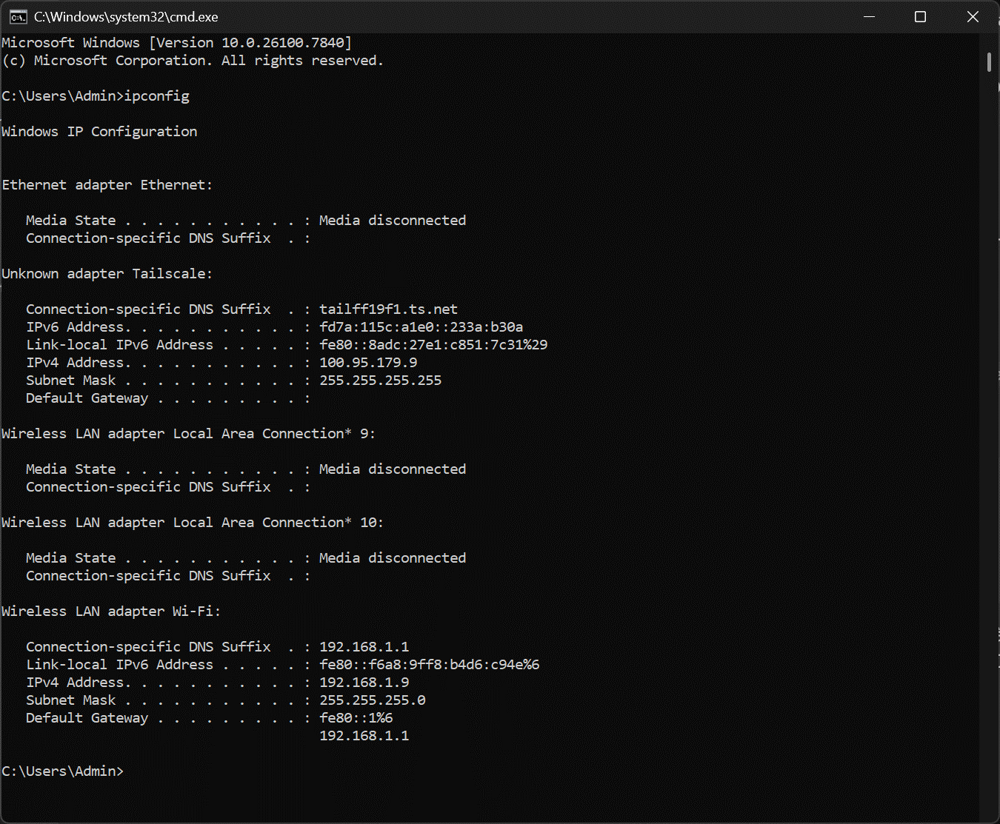

Giải thích chi tiết các thông số đầu ra dựa vào ảnh chụp thực tế
Dựa trên kết quả thực thi lệnh ipconfig thực tế ở hình trên, các thông số cấu hình mạng được phân tích chi tiết như sau:

Card mạng không dây thực tế (Wireless LAN adapter Wi-Fi)
Đây là giao diện mạng vật lý chính đang kết nối máy tính với hạ tầng mạng Wi-Fi nội bộ:
- Connection-specific DNS Suffix (192.168.1.1): Hậu tố DNS được thiết bị phát Wi-Fi/Modem cấp phát cho giao diện mạng.
- IPv4 Address (192.168.1.9): Địa chỉ IPv4 private thuộc Lớp C được cấp cho máy tính để giao tiếp trong mạng LAN.
- Subnet Mask (255.255.255.0): Mặt nạ mạng con tương ứng với độ dài tiền tố /24, xác định 24 bits đầu là Network ID (192.168.1.0) và 8 bits sau là Host ID (định danh máy tính là Host số 9 trong dải mạng).
- Default Gateway (192.168.1.1 / fe80::1%6): Địa chỉ IP của Router/Modem Wi-Fi đóng vai trò làm cổng mặc định. Mọi gói tin có địa chỉ đích nằm ngoài dải mạng LAN local sẽ được máy tính đẩy về địa chỉ Gateway này để định tuyến ra Internet.
- Link-local IPv6 Address (fe80::f6a8:9ff8:b4d6:c94e%6): Địa chỉ IPv6 liên kết nội bộ tự động khởi tạo theo chuẩn SLAAC, chỉ có giá trị giao tiếp trong phạm vi dải mạng LAN nội bộ.

Card mạng ảo riêng (Adapter Tailscale)
IPv4 Address (100.95.179.9) & Subnet Mask (255.255.255.255): Địa chỉ IP mã hóa thuộc dải CGNAT được phần mềm mạng riêng ảo (Tailscale VPN) gán cho máy tính để thiết lập kênh truyền bảo mật từ xa.

Các card mạng ở trạng thái Media disconnected
Ethernet adapter Ethernet và các card ảo Local Area Connection* 9, 10 hiển thị trạng thái Media disconnected do máy tính hiện chưa cắm cáp mạng LAN RJ45 và không bật tính năng Wi-Fi Direct.

Ý nghĩa trong công tác quản trị mạng
Lệnh ipconfig giúp quản trị viên xác định ngay lập tức trạng thái kết nối vật lý và thông số IP của thiết bị. Việc kiểm tra chỉ số Default Gateway (192.168.1.1) giúp quản trị viên xác nhận máy tính đã kết nối thành công với thiết bị định tuyến trung tâm hay chưa trước khi tiến hành các bước chẩn đoán chuyên sâu hơn.

Lệnh ping (Packet Internet Groper Utility)

Cơ chế & Mục đích hoạt động
ping là công cụ chẩn đoán mạng phổ biến nhất ở Tầng 3 (Network Layer) dùng để kiểm tra khả năng kết nối thông mạng (Reachability) từ một thiết bị nguồn tới một thiết bị đích (Host) và đo lường thời gian trễ khứ hồi (Round-Trip Time - RTT) và tỷ lệ mất của gói tin (Packet Loss).
Lệnh ping vận hành dựa trên giao thức điều khiển truyền tin ICMP (Internet Control Message Protocol):
- Máy nguồn gửi đi một gói tin ICMP Echo Request (Type 8, Code 0) tới địa chỉ IP đích.
- Thiết bị đích khi nhận được gói tin sẽ lập tức phản hồi lại bằng gói tin ICMP Echo Reply (Type 0, Code 0).

Cú pháp và các tham số mở rộng
- ping <IP_Address / Domain_Name>: Thực hiện ping tiêu chuẩn 4 gói tin.
- ping -t <IP_Address>: Thực hiện ping liên tục không dừng (dùng khi theo dõi sự cố).
- ping -n <count> <IP_Address>: Quy định số lượng gói tin gửi đi (mặc định là 4).
- ping -l <size> <IP_Address>: Thay đổi kích thước byte dữ liệu của gói tin ping (mặc định là 32 bytes).

Thực thi lệnh
Gõ tổ hợp phím Win + R, gõ cmd và nhấn Enter. Một cửa sổ Command Prompt sẽ hiện ra. Trong cửa sổ Command Prompt, gõ ping 192.168.1.1 và nhấn Enter.
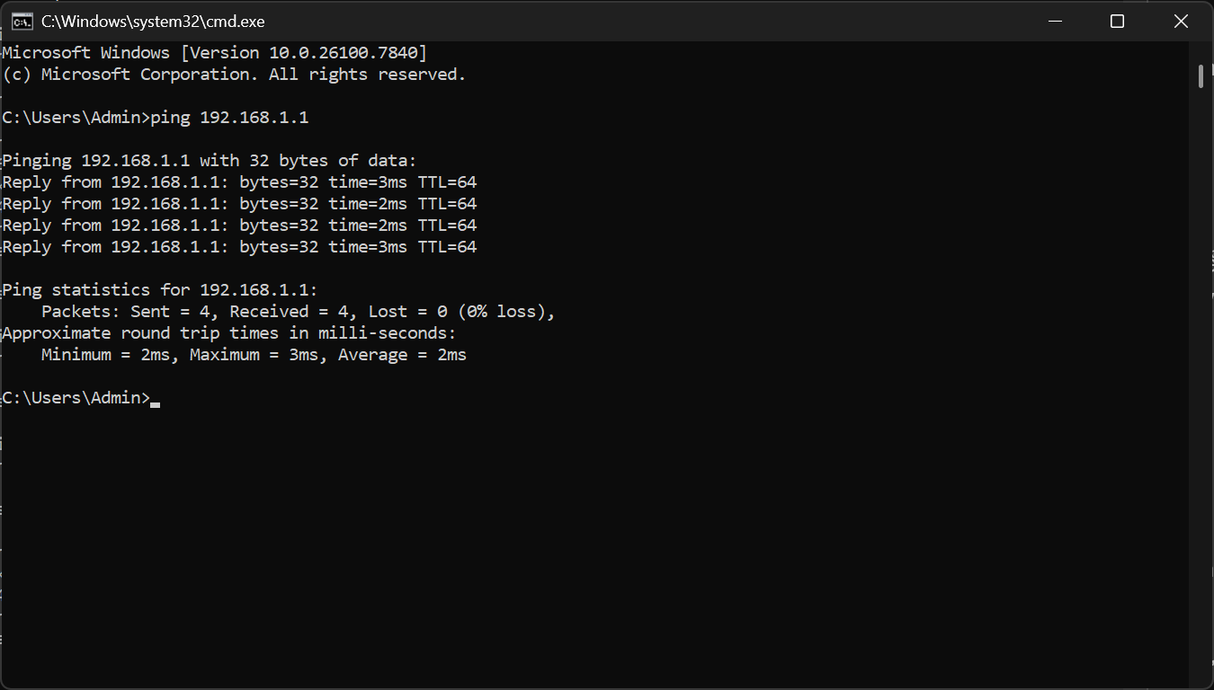

Giải thích chi tiết các thông số đầu ra dựa vào ảnh chụp thực tế
Dựa trên kết quả thực thi lệnh ping 192.168.1.1 ở hình trên, các chỉ số kỹ thuật được phân tích chi tiết như sau:
- ping 192.168.1.1 with 32 bytes of data: Thực hiện phát 4 gói tin kiểm thử ICMP có dung lượng tiêu chuẩn 32 bytes tới địa chỉ IP 192.168.1.1 (Default Gateway / Router Wi-Fi).
- Reply from 192.168.1.1: Thiết bị Gateway nhận được tín hiệu và lập tức phản hồi lại bản tin ICMP Echo Reply thành công, xác nhận kết nối mạng Layer 1 đến Layer 3 giữa máy tính và Router hoàn toàn thông suốt.
- bytes=32: Dung lượng dữ liệu nhận về đúng bằng 32 bytes gửi đi, chứng tỏ gói tin truyền tải toàn vẹn, không bị mất mát hay phân đoạn dữ liệu trên đường truyền.
- time=2ms - 3ms (Average = 2ms): Thời gian trễ khứ hồi để gói tin đi và về. Độ trễ trung bình chỉ 2ms chứng minh đường truyền sóng Wi-Fi/cáp LAN nội bộ hoạt động rất mượt mà, không xảy ra hiện tượng chập chờn hay nghẽn băng thông.
- TTL=64 (Time To Live): Chỉ số thời gian sống của gói tin. Giá trị khởi tạo mặc định trên hệ điều hành Linux/Unix hoặc firmware Router/Gateway là 64. Do gói tin giao tiếp trực tiếp trong cùng dải mạng LAN nội bộ (chưa đi qua chặng Router trung gian nào) nên chỉ số TTL giữ nguyên giá trị gốc là 64.
- Ping statistics (Packets: Sent = 4, Received = 4, Lost = 0 (0% loss)): Thống kê đường truyền: gửi đi 4 gói, nhận về đủ 4 gói, tỷ lệ mất gói tin (Packet Loss) là 0%.

Ý nghĩa trong công tác quản trị mạng
Lệnh ping tới Default Gateway (192.168.1.1) là bước chẩn đoán đầu tiên và quan trọng nhất khi xử lý sự cố mạng. Khi người dùng báo không truy cập được Internet, quản trị viên ping tới Gateway: nếu thành công (0% loss, trễ thấp), sự cố nằm ở đường truyền WAN bên ngoài hoặc DNS; ngược lại nếu báo Request timed out, sự cố nằm ở cáp mạng/Wi-Fi hoặc card mạng cục bộ.

Lệnh tracert (Trace Route Utility)

Cơ chế & Mục đích hoạt động
tracert (Trace Route) là công cụ chẩn đoán tuyến đường truyền ở Tầng 3 (Network Layer), dùng để dò tìm và liệt kê danh sách toàn bộ các thiết bị định tuyến (Router Hops) mà gói tin đi qua từ máy tính nguồn đến máy tính đích.
Lệnh tracert vận hành dựa trên việc lợi dụng trường TTL (Time To Live) trong tiêu đề gói tin IP:
- Đầu tiên, tracert gửi gói tin ICMP với chỉ số TTL = 1. Thiết bị Layer 3 đầu tiên (Default Gateway) nhận được sẽ giảm TTL về 0, hủy gói tin và phản hồi lại bản tin ICMP Time Exceeded (Type 11). Lệnh tracert ghi lại IP của thiết bị này làm Chặng 1 (Hop 1).
- Tiếp theo, nó gửi gói tin với TTL = 2. Thiết bị Layer 3 thứ hai xử lý, giảm TTL về 0 và trả lại bản tin lỗi. Lệnh ghi lại làm Chặng 2 (Hop 2).
- Tiến trình này lặp lại liên tục (tăng TTL lên 3, 4, 5...) để khám phá các chặng tiếp theo trên mạng diện rộng (WAN) cho đến khi gói tin chạm tới đúng máy chủ đích.
- Quá trình dừng lại khi gói tin chạm tới máy chủ đích hoặc đạt giới hạn tối đa 30 chặng (30 Hops).

Cú pháp & các tham số mở rộng
- tracert <IP_Address / Domain_Name>: Theo vết đường đi tới địa chỉ IP hoặc tên miền.
- tracert -d <IP_Address>: Bỏ qua bước phân giải tên ngược từ IP sang tên máy tính (giúp lệnh chạy nhanh hơn).
- tracert -h <max_hops> <IP_Address>: Giới hạn số lượng chặng kiểm tra tối đa (mặc định là 30 hops).

Thực thi lệnh
Gõ tổ hợp phím Win + R, gõ cmd và nhấn Enter. Một cửa sổ Command Prompt sẽ hiện ra. Trong cửa sổ Command Prompt, gõ tracert 8.8.8.8 và nhấn Enter.
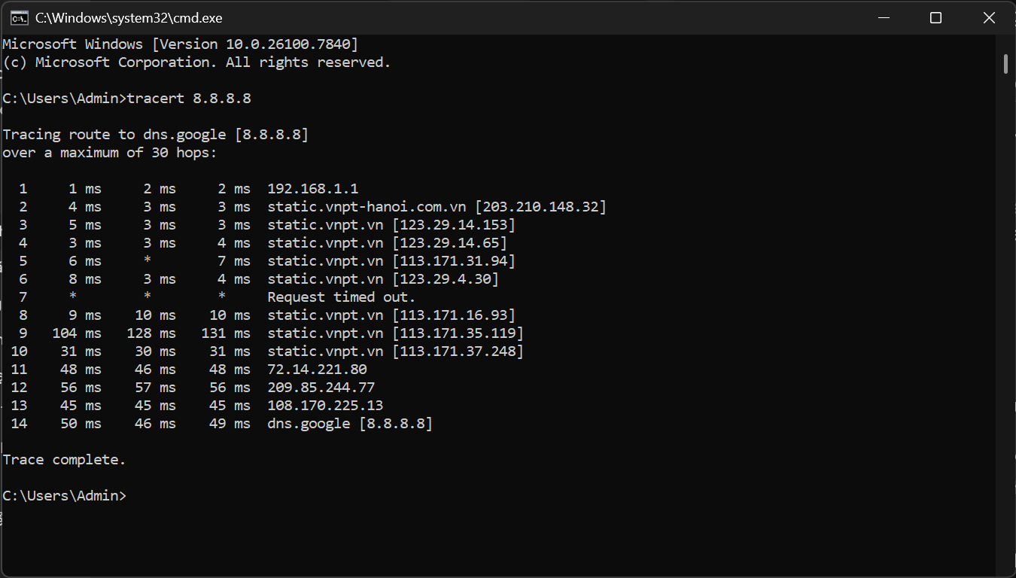

Giải thích chi tiết các thông số đầu ra dựa vào ảnh chụp thực tế
Dựa trên kết quả thực thi lệnh tracert 8.8.8.8 ở hình trên, tuyến đường truyền từ máy tính ra Internet bao gồm 14 chặng (14 Hops) được phân tích chi tiết như sau:
- Tracing route to dns.google [8.8.8.8] over a maximum of 30 hops: Xác nhận hệ thống tự động phân giải IP 8.8.8.8 thành tên miền dns.google và bắt đầu dò đường.
- Chặng 1 (192.168.1.1 - Độ trễ 1ms 2ms 2ms): Gói tin rời máy tính đi qua thiết bị định tuyến cục bộ (Router Wi-Fi / Default Gateway). Độ trễ 1–2ms xác nhận mạng LAN nội bộ phản hồi rất nhanh.
- Chặng 2 đến Chặng 10 (Mạng hạ tầng ISP VNPT):
- Chặng 2 (static.vnpt-hanoi.com.vn [203.210.148.32]): Gói tin chạm vào Router biên (BRAS/PE) của nhà mạng VNPT khu vực Hà Nội với độ trễ 3–4ms.
- Chặng 3 đến Chặng 6 (static.vnpt.vn): Gói tin luân chuyển qua các Router đường trục nội bộ (Backbone) của VNPT.
- Chặng 5 & Chặng 7 có dấu sao (*) hoặc Request timed out: Dấu sao * thể hiện một trong ba gói tin thử nghiệm tại chặng đó bị trễ/mất, hoặc Router trung gian được cấu hình chặn/giới hạn phản hồi gói tin ICMP để chống tấn công dò quét mạng (Firewall Rate-Limiting). Gói tin vẫn tiếp tục được chuyển tiếp bình thường sang các chặng sau.
- Chặng 9 (113.171.35.119 - Độ trễ 104ms - 131ms): Độ trễ tăng đột biến lên ~120ms tại chặng này cho thấy gói tin bắt đầu đi qua hạ tầng gateway quốc tế/chuyển tiếp mạng đường dài trước khi sang hạ tầng Google.
- Chặng 11 đến Chặng 14 (Hạ tầng Mạng toàn cầu của Google):
- Chặng 11 đến 13 (72.14.221.80, 209.85.244.77, 108.170.225.13): Gói tin đi vào mạng nội bộ Google POP (Point of Presence).
- Chặng 14 (dns.google [8.8.8.8] - Độ trễ 45ms - 50ms): Gói tin cập bến thành công tại máy chủ DNS Google với tổng lộ trình qua 14 chặng, độ trễ trung bình ổn định ở mức ~48ms.

Ý nghĩa trong công tác quản trị mạng
Lệnh tracert là công cụ hàng đầu để xác định chính xác "điểm nghẽn" hoặc vị trí sự cố đứt mạng WAN. Khi người dùng không thể truy cập một dịch vụ đám mây hay website bên ngoài, quản trị viên gõ tracert:
- Nếu sự cố dừng ngay từ Hop 1 (192.168.1.1): Lỗi do mạng LAN hoặc Modem nội bộ.
- Nếu đi qua Hop 1 nhưng tắc ở Hop 2–6 (VNPT): Lỗi thuộc về hạ tầng đứt cáp/sự cố của nhà cung cấp dịch vụ Internet (ISP).
- Nếu đi tới Hop 13–14 mới nghẽn: Lỗi thuộc về máy chủ đích hoặc tuyến cáp quang biển quốc tế.

Lệnh arp -a (Address Resolution Protocol Utility)

Cơ chế & Mục đích hoạt động
arp -a là công cụ dùng để hiển thị nội dung Bảng lưu tạm ARP (ARP Cache Table) trên máy tính.
Giao thức ARP (Address Resolution Protocol) đóng vai trò làm cầu nối dịch chuyển dữ liệu giữa Tầng 3 (IP Address) và Tầng 2 (MAC Address) trong mạng LAN:
- Khi máy tính muốn đóng gói Ethernet Frame gửi dữ liệu cho một IP trong cùng mạng, nó bắt buộc phải biết địa chỉ MAC vật lý tương ứng của thiết bị đó.
- Máy tính sẽ tra cứu trong bảng ARP Cache. Nếu chưa có, nó sẽ phát tin nhắn ARP Request (Broadcast FF-FF-FF-FF-FF-FF) hỏi toàn mạng.
- Thiết bị giữ IP đó sẽ trả lời lại bằng ARP Reply (Unicast). Máy tính lưu thông tin này vào bảng ARP Cache để tái sử dụng cho các lần truyền dữ liệu sau.

Cú pháp và các tham số mở rộng
- arp -a: Hiển thị toàn bộ bảng lưu tạm ARP hiện tại của tất cả các card mạng.
- arp -d: Xóa toàn bộ nội dung bảng ARP Cache (bắt buộc máy tính phải học lại từ đầu).
- arp -s <IP_Address> <MAC_Address>: Thêm một bản ghi ARP tĩnh cố định (Static ARP).

Thực thi lệnh
Gõ tổ hợp phím Win + R, gõ cmd và nhấn Enter. Một cửa sổ Command Prompt sẽ hiện ra. Trong cửa sổ Command Prompt, gõ arp -a và nhấn Enter.
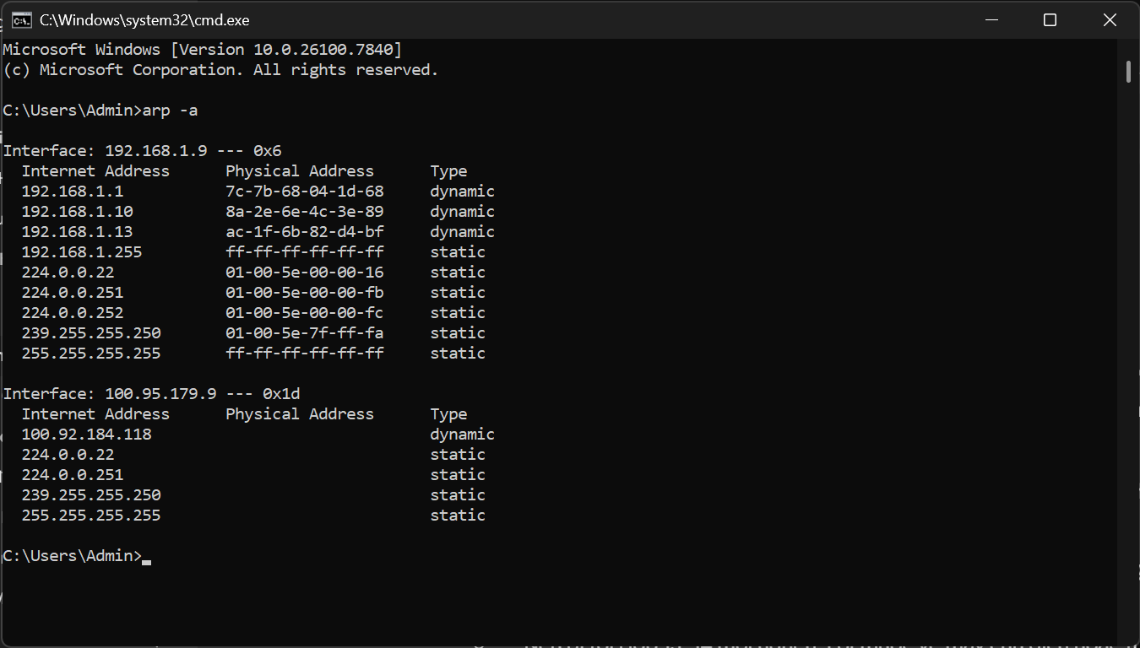

Giải thích chi tiết các thông số đầu ra dựa vào ảnh chụp thực tế
Dựa trên kết quả thực thi lệnh arp -a ở hình trên, bảng ánh xạ địa chỉ IP - MAC được chia theo từng card mạng và phân tích chi tiết như sau:

Bảng ARP trên Card Wi-Fi thực tế (Interface: 192.168.1.9 --- 0x6):
- Địa chỉ Gateway và các máy trạm lân cận (Loại dynamic):
- 192.168.1.1 → 7c-7b-68-04-1d-68 (dynamic): Địa chỉ IP của Default Gateway (Router Wi-Fi) được ánh xạ chính xác tới địa chỉ MAC vật lý của card mạng Router.
- 192.168.1.10 → 8a-2e-6e-4c-3e-89 (dynamic) & 192.168.1.13 → ac-1f-6b-82-d4-bf (dynamic): Địa chỉ IP và MAC của các thiết bị khác (điện thoại, laptop, TV) đang cùng kết nối chung mạng Wi-Fi nội bộ mà máy tính đã từng giao tiếp.
- Loại dynamic (Động): Bản ghi được học tự động thông qua quá trình trao đổi gói tin ARP Request/Reply. Bản ghi động sẽ tự động bị xóa sau một khoảng thời gian hết hạn (Aging Time ~2–20 phút) nếu không có dữ liệu trao đổi tiếp.
- Địa chỉ Quảng bá và Đa hướng (Loại static):
- 192.168.1.255 & 255.255.255.255 → ff-ff-ff-ff-ff-ff (static): Địa chỉ IP Quảng bá (Broadcast) của Subnet và Quảng bá giới hạn toàn mạng, được ánh xạ cố định tới địa chỉ MAC Broadcast toàn bit 1 (ff-ff-ff-ff-ff-ff).
- 224.0.0.22, 224.0.0.251, 224.0.0.252, 239.255.255.250 → 01-00-5e-xx-xx-xx (static): Dải địa chỉ IP Multicast (Dùng cho các giao thức IGMPv3, mDNS phân giải tên thiết bị mạng LAN, LLMNR, SSDP dò tìm thiết bị thông minh). Tất cả địa chỉ IP Multicast IPv4 đều được quy hoạch ánh xạ sang dải MAC vật lý bắt đầu bằng tiền tố 01-00-5e
- Loại static (Tĩnh): Bản ghi cố định do hệ điều hành Windows tự gán mặc định để phục vụ các giao thức mạng hệ thống, không bị hết hạn hay bị xóa bởi thời gian.

Bảng ARP trên Card mạng ảo Tailscale (Interface: 100.95.179.9 --- 0x1d):
100.92.184.118 (dynamic): Địa chỉ IP của một nút mạng (Node/Device) từ xa nằm trong mạng riêng ảo VPN mà máy tính đang kết nối giao tiếp.

Ý nghĩa trong công tác quản trị mạng
Lệnh arp -a là công cụ hàng đầu giúp quản trị viên phát hiện các cuộc tấn công an ninh mạng ở Tầng 2:
- Phát hiện tấn công ARP Spoofing / ARP Poisoning: Nếu quản trị viên gõ arp -a và thấy địa chỉ IP Gateway 192.168.1.1 bị đổi sang một địa chỉ MAC trùng với địa chỉ MAC của một máy tính sinh viên khác trong phòng lab, điều đó chứng tỏ mạng đang bị hacker chèn hàng để nghe lén gói tin (Man-in-the-Middle).
- Xử lý xung đột IP: Giúp tra cứu chính xác địa chỉ MAC vật lý của thiết bị đang bị trùng IP để rút dây mạng hoặc khóa cổng Switch tương ứng.

Lệnh netstat (Network Statistics Utility)

Cơ chế & Mục đích hoạt động
netstat (Network Statistics) là công cụ chẩn đoán và giám sát mạng ở Tầng Vận chuyển (Transport Layer - Layer 4) dùng để liệt kê tất cả các kết nối mạng TCP/UDP đang hoạt động, danh sách các cổng (Ports) đang ở trạng thái lắng nghe (Listening), cùng địa chỉ IP nguồn/đích tương ứng.
Lệnh giúp quản trị viên kiểm tra chi tiết các phiên truyền thông (Sockets) dựa trên 3 trạng thái chính trong mô hình vòng đời kết nối TCP:
- LISTENING: Cổng mạng đang mở và sẵn sàng chờ thiết bị khác chủ động kết nối tới.
- ESTABLISHED: Kết nối TCP đã hoàn tất thành công quy trình Bắt tay 3 bước (3-Way Handshake) và hai bên đang truyền nhận dữ liệu trực tiếp.
- TIME_WAIT: Kết nối đã hoàn thành truyền dữ liệu và đang trong giai đoạn đóng kết nối (4-Way Teardown), máy tính chờ một khoảng thời gian ngắn để đảm bảo tất cả gói tin còn sót lại trên đường truyền được xử lý xong trước khi giải phóng hoàn toàn cổng.

Cú pháp và các tham số phổ biến
- netstat: Hiển thị danh sách các kết nối TCP đang active.
- netstat -a: Hiển thị tất cả các kết nối và cổng đang mở lắng nghe (Listening ports).
- netstat -n: Hiển thị địa chỉ IP và số cổng dưới dạng con số thuần túy (không dịch ngược sang tên miền/tên dịch vụ, giúp câu lệnh phản hồi ngay lập tức).
- netstat -an: Kết hợp hiển thị toàn bộ kết nối dưới dạng số IP:Port (Tham số được quản trị viên dùng nhiều nhất).

Thực thi lệnh
Gõ tổ hợp phím Win + R, gõ cmd và nhấn Enter. Một cửa sổ Command Prompt sẽ hiện ra. Trong cửa sổ Command Prompt, gõ netstat -an và nhấn Enter.
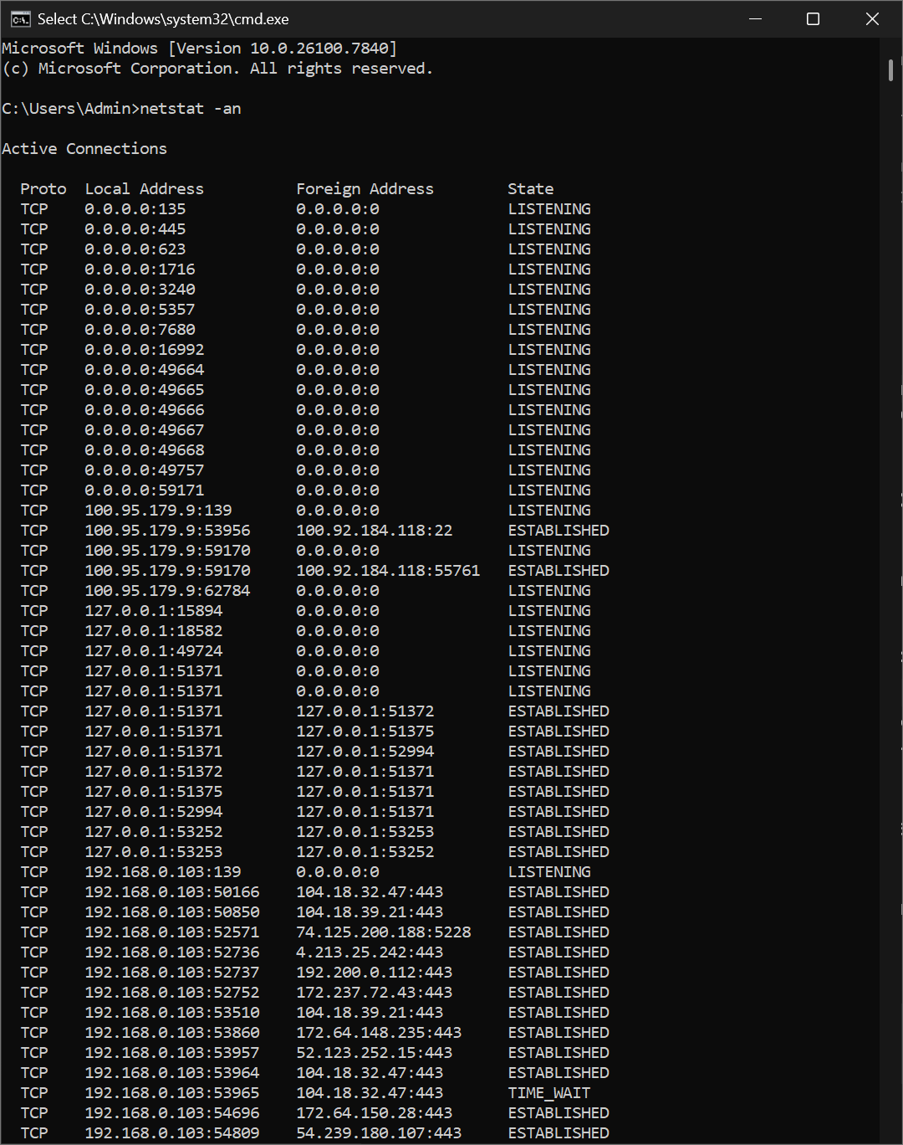

Giải thích chi tiết các thông số đầu ra dựa vào ảnh chụp thực tế
Dựa trên kết quả thực thi lệnh netstat -an ở hình trên, các phiên kết nối mạng được chia thành 4 nhóm chỉ số kỹ thuật và phân tích chi tiết như sau:

Cấu trúc các cột thông tin
- Proto: Giao thức tầng vận chuyển đang sử dụng (TCP - hướng kết nối tin cậy).
- Local Address: Địa chỉ IP cục bộ của máy tính kèm theo số cổng nguồn (Socket nguồn).
- Foreign Address: Địa chỉ IP của máy chủ/thiết bị từ xa kèm theo số cổng dịch vụ (Socket đích).
- State: Trạng thái phiên làm việc TCP hiện tại (LISTENING, ESTABLISHED, TIME_WAIT).

Phân tích các bản ghi kết nối đại diện trong ảnh chụp
- Các cổng hệ thống đang lắng nghe (0.0.0.0:135, 0.0.0.0:445 → LISTENING):
- 0.0.0.0 đại diện cho tất cả các giao diện card mạng trên máy tính.
- Cổng 135 (Microsoft RPC) và Cổng 445 (SMB File Sharing) đang mở ở trạng thái LISTENING sẵn sàng chia sẻ tệp tin và tiến trình hệ thống nội bộ.
- Các phiên truy cập Web mã hóa HTTPS (192.168.0.103:50166 → 104.18.32.47:443 ESTABLISHED):
- Máy tính (192.168.0.103) mở cổng ngẫu nhiên 50166 để duy trì phiên kết nối bảo mật tới máy chủ Web/CDN Cloudflare (104.18.32.47) qua cổng dịch vụ chuẩn 443 (HTTPS). Trạng thái ESTABLISHED xác nhận việc lướt web diễn ra mượt mà và thông suốt.
- Phiên kết nối vừa đóng (192.168.0.103:53965 → 104.18.32.47:443 TIME_WAIT):
- Phiên làm việc HTTPS trước đó tại cổng 53965 đã hoàn tất, máy tính đang giải phóng tài nguyên cổng.
- Kết nối SSH qua mạng riêng ảo (100.95.179.9:53956 $\rightarrow$ 100.92.184.118:22 ESTABLISHED):
- Giao diện card mạng VPN Tailscale (100.95.179.9) đang mở kết nối quản trị từ xa qua giao thức bảo mật SSH (Port 22) tới máy chủ Linux từ xa (100.92.184.118).
- Các kết nối nội bộ Loopback (127.0.0.1:51371 → 127.0.0.1:51372 ESTABLISHED):
- Giao tiếp giữa các phần mềm/tiến trình ứng dụng chạy ngầm ngay bên trong máy tính thông qua card mạng Loopback nội bộ (127.0.0.1).

Ý nghĩa trong công tác quản trị mạng
Lệnh netstat -an là công cụ hàng đầu giúp quản trị viên kiểm soát an ninh và chẩn đoán hiệu năng mạng:
- Phát hiện phần mềm độc hại / Trojan: Nếu máy tính cán bộ xuất hiện các kết nối ở trạng thái ESTABLISHED từ cổng nội bộ hướng tới các địa chỉ IP lạ trên Internet qua các cổng không xác định (như Port 4444, 6667), điều đó chứng tỏ máy tính đã bị nhiễm Malware hoặc mã độc gián điệp.
- Kiểm tra dịch vụ máy chủ: Quản trị viên gõ netstat -an trên Web Server để xác nhận xem dịch vụ HTTP/HTTPS (Port 80/443) đã thực sự ở trạng thái LISTENING hay chưa khi máy trạm không kết nối được vào trang web.

Lệnh nslookup (Name Server Lookup Utility)

Cơ chế & Mục đích hoạt động
nslookup (Name Server Lookup) là công cụ chẩn đoán hệ thống mạng ở Tầng Ứng dụng (Application Layer - Layer 7), dùng để truy vấn trực tiếp thông tin từ các máy chủ phân giải tên miền DNS (Domain Name System).
Lệnh vận hành dựa trên giao thức DNS (UDP/TCP Port 53): máy tính phát gói tin truy vấn từ máy trạm tới máy chủ DNS Server tiếp nhận để hỏi địa chỉ IP tương ứng với một tên miền (phân giải xuôi) hoặc hỏi tên miền tương ứng với một địa chỉ IP (phân giải ngược).

Cú pháp và các tham số mở rộng
- nslookup <Domain_Name>: Phân giải tên miền ra địa chỉ IP bằng DNS Server mặc định.
- nslookup <IP_Address>: Truy vấn ngược từ địa chỉ IP để tìm tên miền tương ứng.
- nslookup <Domain_Name> <DNS_Server_IP>: Chỉ định bắt buộc gửi truy vấn tới một máy chủ DNS cụ thể (ví dụ truy vấn DNS Google 8.8.8.8).
- set type=<Record_Type>: Chuyển đổi loại bản ghi truy vấn trong chế độ tương tác (như set type=mx, set type=ns).

Thực thi lệnh
Gõ tổ hợp phím Win + R, gõ cmd và nhấn Enter. Một cửa sổ Command Prompt sẽ hiện ra. Trong cửa sổ Command Prompt, gõ nslookup naem.edu.vn và nhấn Enter.
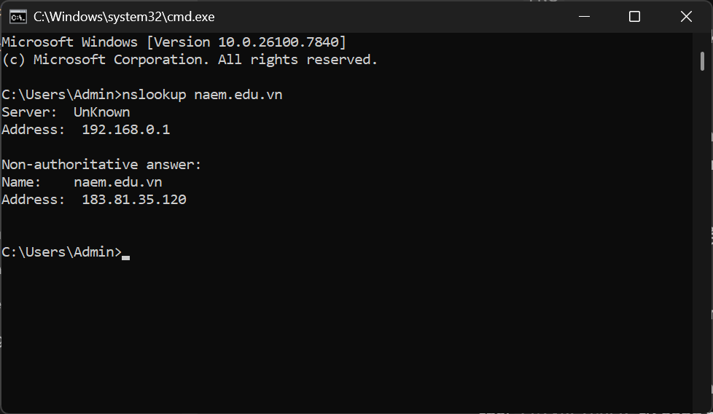

Giải thích chi tiết các thông số đầu ra dựa vào ảnh chụp thực tế
Dựa trên kết quả thực thi lệnh nslookup naem.edu.vn ở trên, các chỉ số kỹ thuật trả về từ hệ thống DNS được phân tích chi tiết như sau:
- nslookup naem.edu.vn: Lệnh yêu cầu máy tính tra cứu địa chỉ IP công cộng tương ứng với tên miền cổng thông tin chính thức của Học viện Quản lý Giáo dục (naem.edu.vn).
- Server: UnKnown & Address: 192.168.0.1:
- Address: 192.168.0.1: Địa chỉ IP của máy chủ DNS trung gian (DNS Forwarder / Router Modem) tiếp nhận và xử lý bản tin truy vấn này từ máy trạm.
- Server: UnKnown: Do thiết bị Router 192.168.0.1 không được cài đặt bản ghi PTR phân giải ngược (Reverse DNS) để định danh tên hiển thị nên hệ điều hành Windows ghi nhận là UnKnown.
- Non-authoritative answer: (Câu trả lời không chính thức / Không quản quyền):
- Cho biết kết quả trả về không xuất phát trực tiếp từ máy chủ DNS gốc quản quyền bản ghi của tên miền naem.edu.vn, mà được trả về từ bộ nhớ đệm (DNS Cache) của máy chủ DNS trung gian hoặc qua tiến trình truy vấn đệ quy (Recursive Query).
- Name: naem.edu.vn & Address: 183.81.35.120:
- Name: naem.edu.vn: Tên miền đã được phân giải thành công.
- Address: 183.81.35.120: Địa chỉ IPv4 công cộng (Public IP) thực tế của Web Server đang lưu trữ cổng thông tin điện tử của Học viện Quản lý Giáo dục. Khi người dùng gõ naem.edu.vn trên trình duyệt web, các gói tin dữ liệu sẽ được hướng tới địa chỉ IP 183.81.35.120 này qua hạ tầng Internet.

Ý nghĩa trong công tác quản trị mạng
Lệnh nslookup là công cụ bắt buộc khi chẩn đoán các sự cố liên quan đến truy cập ứng dụng Web và dịch vụ mạng:
- Phân lập sự cố kết nối: Khi sinh viên hoặc cán bộ báo lỗi "không thể truy cập vào website Học viện", quản trị viên gõ nslookup naem.edu.vn. Nếu lệnh trả về địa chỉ IP 183.81.35.120 chính xác nhưng trình duyệt vẫn không mở được web, sự cố nằm ở Tường lửa (Firewall) hoặc dịch vụ Web Server bị ngắt; ngược lại nếu nslookup báo DNS request timed out hay Server failure, sự cố nằm ở dịch vụ phân giải tên miền DNS.
- Kiểm tra cấu hình bản ghi DNS: Quản trị viên sử dụng nslookup để kiểm tra tiến độ cập nhật các bản ghi (A Record, CNAME, MX Record) sau khi thay đổi cấu hình hoặc chuyển đổi máy chủ Web/Mail.

Mô phỏng và Cấu hình thiết bị

Tổng quan sơ đồ mạng
Sơ đồ mạng mô phỏng Học viện Quản lý Giáo dục (HVQLGD) được xây dựng trên phần mềm Cisco Packet Tracer theo mô hình 3 lớp chuẩn Cisco, phân tách các vùng mạng logic bằng màu sắc minh bạch:
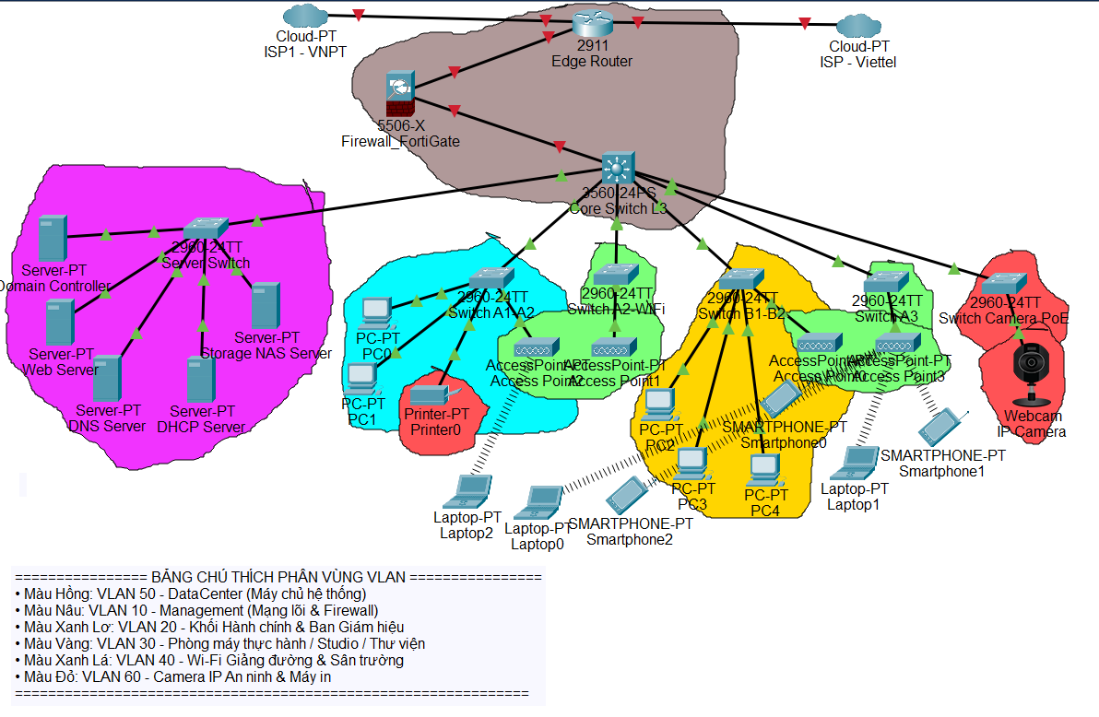

Cấu hình chi tiết các thiết bị mạng (Cisco IOS CLI Commands)

Cấu hình Core Switch L3 (3560 24PS Core Switch L3)
Cấu hình tính năng định tuyến IP, khởi tạo 6 giao diện SVI và thiết lập chuyển tiếp bản tin DHCP Relay về máy chủ 192.168.50.3:
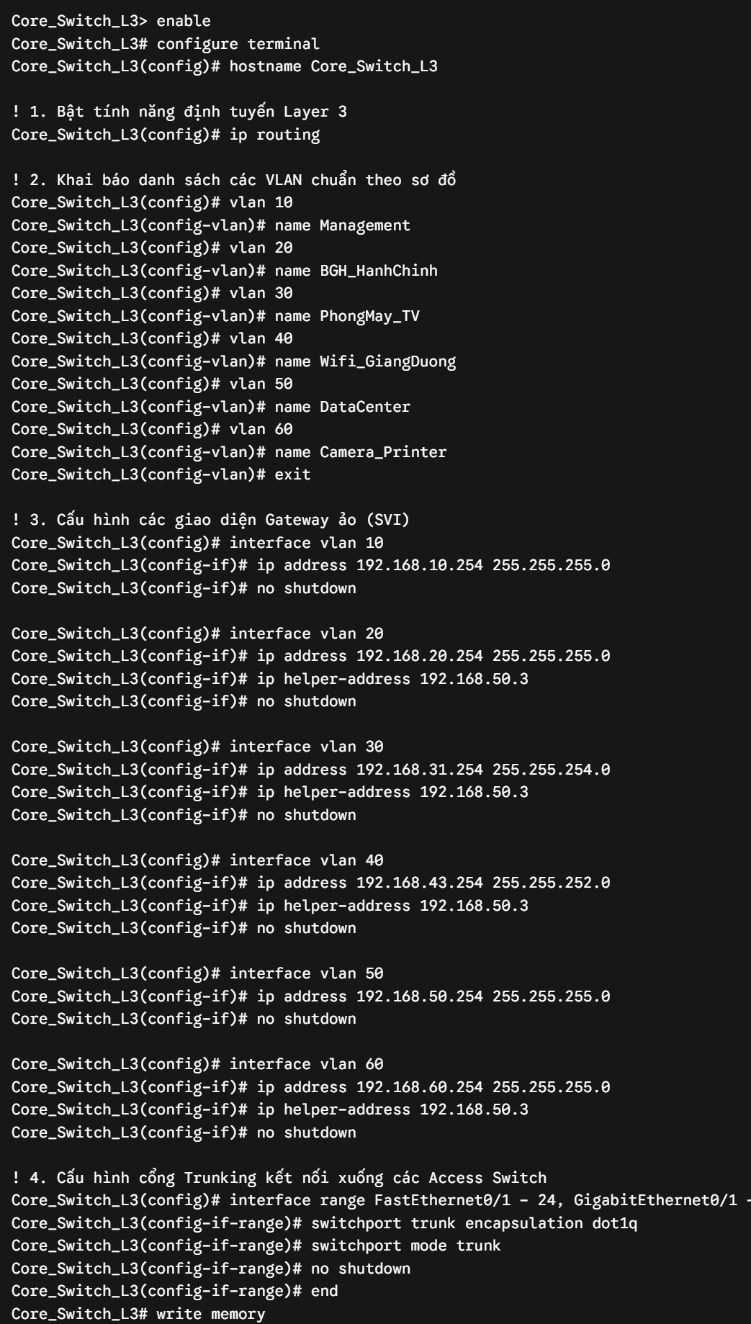

Cấu hình các Access Switch theo từng Vùng Màu

Cấu hình Server Switch (Vùng Màu Hồng - VLAN 50)
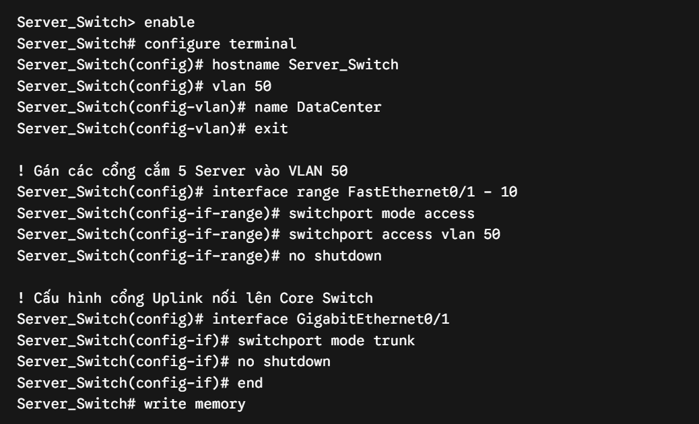

Cấu hình Switch A1 A2 (Vùng Xanh Lơ - VLAN 20 & Vùng Đỏ - VLAN 60)
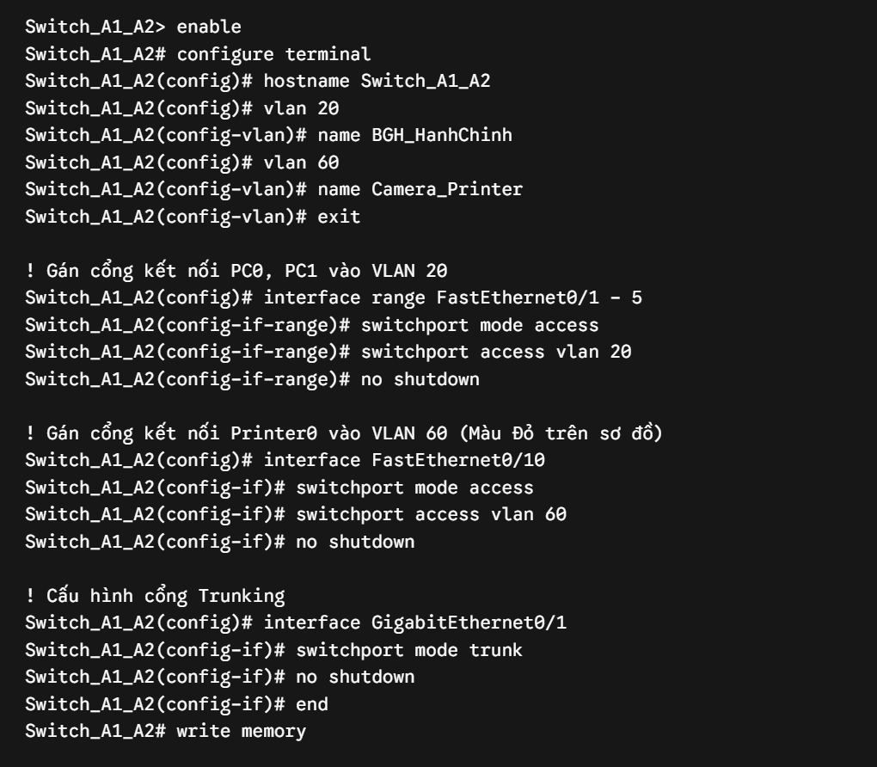

Cấu hình Switch B1-B2 (Vùng Vàng - VLAN 30 PhongMay_TV)
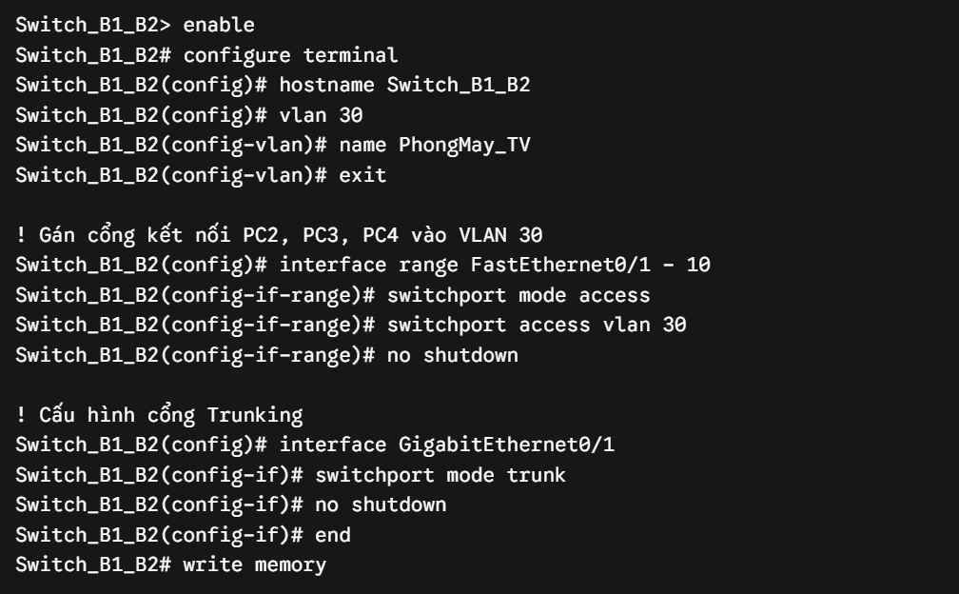

Cấu hình Switch A2-WiFi & Switch A3 (Vùng Xanh Lá - VLAN 40)
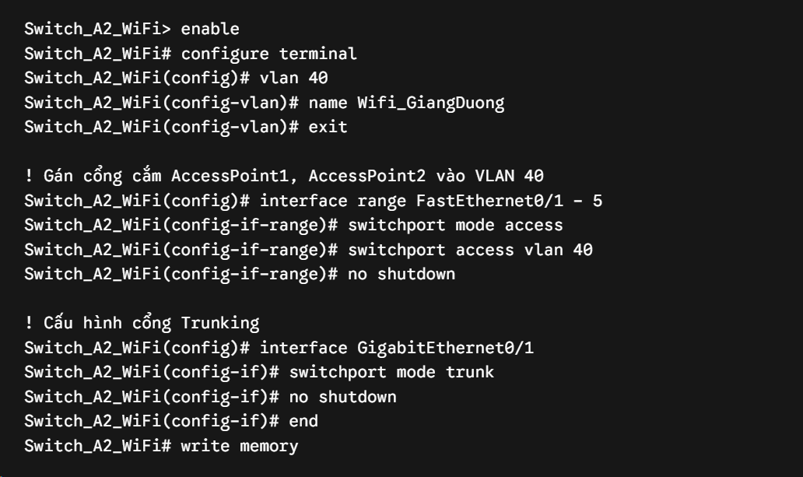

Cấu hình Switch Camera PoE (Vùng Đỏ - VLAN 60)
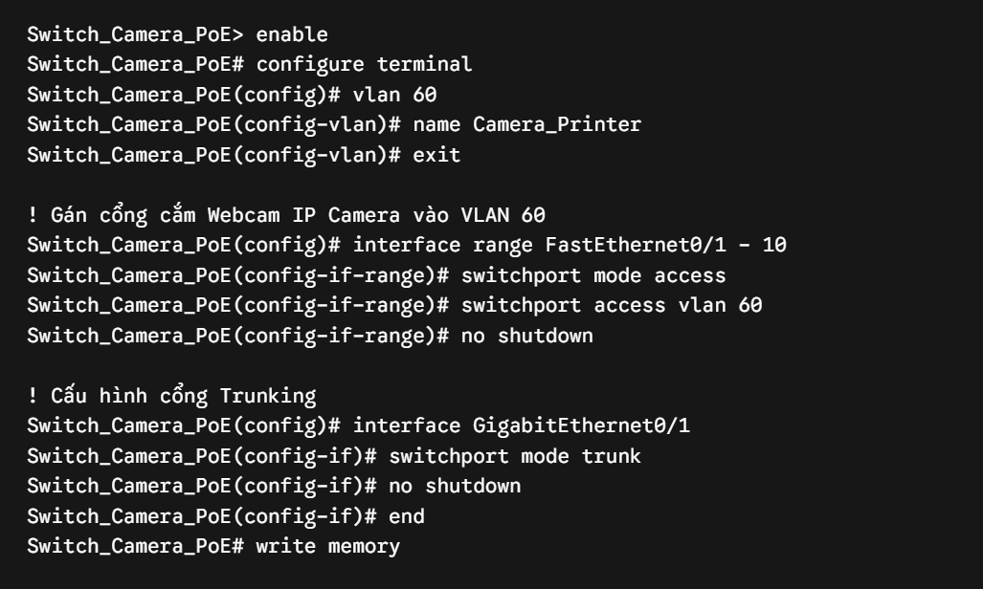

Cấu hình các Dịch vụ Máy chủ (DHCP, DNS và Web Server)
Thao tác trên giao diện mô phỏng Services của các Server tập trung thuộc VLAN 50:
- Máy chủ DNS Server (192.168.50.1):
- Vào tab Desktop → chọn IP Configuration → tích chọn Static.
+ IPv4 Address: 192.168.50.1
+ Subnet Mask: 255.255.255.0
+ Default Gateway: 192.168.50.254
+ DNS Server: 192.168.50.1
- Vào tab Services, chọn DNS, Chọn Service ON
- Thêm bản ghi phân giải tên miền chính thức
+ Name: elearning.naem.edu.vn
+ Type: A Record
+ Address: 192.168.50.10 (Địa chỉ IP của Web Server)
+ Nhấp nút Add (Bản ghi sẽ xuất hiện ở ô bảng bên dưới).
- Máy chủ Domain Controller (192.168.50.2):
- Vào tab Desktop → chọn IP Configuration → tích chọn Static.
+ IPv4 Address: 192.168.50.2
+ Subnet Mask: 255.255.255.0
+ Default Gateway: 192.168.50.254
+ DNS Server: 192.168.50.1
- Dịch vụ: Giữ mặc định (máy chủ đóng vai trò quản trị miền Active Directory).
- Máy chủ DHCP Server (192.168.50.3):
- Vào tab Desktop → chọn IP Configuration → tích chọn Static.
+ IPv4 Address: 192.168.50.3
+ Subnet Mask: 255.255.255.0
+ Default Gateway: 192.168.50.254
+ DNS Server: 192.168.50.1
- Vào tab Services, chọn DHCP, Chọn Service ON.
- Khởi tạo các Pool cấp IP tương ứng cho từng VLAN:
+ Pool_VLAN20: Gateway 192.168.20.254, DNS 192.168.50.1, Start IP 192.168.20.1, Mask 255.255.255.0.
+ Pool_VLAN30: Gateway 192.168.31.254, DNS 192.168.50.1, Start IP 192.168.30.1, Mask 255.255.254.0.
+ Pool_VLAN40: Gateway 192.168.43.254, DNS 192.168.50.1, Start IP 192.168.40.1, Mask 255.255.252.0.
+ Pool_VLAN60: Gateway 192.168.60.254, DNS 192.168.50.1, Start IP 192.168.60.1, Mask 255.255.255.0
- Máy chủ Web Server (192.168.50.10):
- Vào tab Desktop → chọn IP Configuration → tích chọn Static.
+ IPv4 Address: 192.168.50.10
+ Subnet Mask: 255.255.255.0
+ Default Gateway: 192.168.50.254
+ DNS Server: 192.168.50.1
- Vào tab Services, chọn HTTP / HTTPS, Chọn Service ON.
- Tùy chỉnh file index.html hiển thị giao diện mẫu: "CỔNG THÔNG TIN ĐÀO TẠO ĐIỆN TỬ - HỌC VIỆN QUẢN LÝ GIÁO DỤC (NAEM E-LEARNING PORTAL)"
- Máy chủ Storage NAS Server (192.168.50.20)
- Vào tab Desktop → chọn IP Configuration → tích chọn Static.
+ IPv4 Address: 192.168.50.20
+ Subnet Mask: 255.255.255.0
+ Default Gateway: 192.168.50.254
+ DNS Server: 192.168.50.1
- Dịch vụ: Dịch vụ FTP / TFTP tự động bật sẵn ON

Kiểm tra kết nối thông mạng và vận hành dịch vụ (Testing & Verification)
Sau khi nạp toàn bộ bộ lệnh cấu hình trên file mô phỏng Cisco Packet Tracer, tiến hành các bước kiểm tra thực tế để nghiệm thu hệ thống:

Kiểm tra khả năng tự động nhận IP từ DHCP Server (DHCP Verification)
- Thao tác: Trên máy trạm PC0 (VLAN 20) hoặc PC-Lab-01 (VLAN 30), mở Desktop → Configuration, tích chọn chế độ DHCP.
- Kết quả: Packet Tracer hiển thị thông báo màu xanh DHCP request successful. Máy trạm nhận chính xác địa chỉ IP 192.168.20.x, Subnet Mask 255.255.255.0, Gateway 192.168.20.254 và DNS Server 192.168.50.1.

Kiểm tra kết nối Inter-VLAN bằng lệnh Ping (Connectivity Test)
- Thao tác: Từ cửa sở Command Prompt trên PC0 (VLAN 20), thực hiện phát lệnh ping kiểm tra kết nối sang Web Server (192.168.50.10 thuộc VLAN 50).
- Kết quả: Màn hình trả về 4 dòng Reply from 192.168.50.10: bytes=32 time<1ms TTL=127, khẳng định tính năng định tuyến Inter-VLAN SVI trên Core Switch L3 hoạt động hoàn hảo.

Xử lý sự cố mạng

Kịch bản 1: Khắc phục lỗi gán ngược cổng định danh trên Firewall Cisco ASA
- Hiện tượng: Thực hiện lệnh ping 192.168.10.254 trên CLI của Firewall thu được kết quả Success rate is 0 percent (0/5). Kiểm tra sơ đồ vật lý và câu lệnh show ip address phát hiện cấu hình bị đảo ngược hoàn toàn so với đấu nối thực tế.
- Chẩn đoán: Cổng GigabitEthernet1/1 (đấu nối lên Edge Router) đang nắm giữ vai trò inside (192.168.10.1), trong khi cổng GigabitEthernet1/2 (đấu nối xuống Core Switch) lại nắm giữ vai trò outside (172.16.10.1).
- Các bước xử lý:
- Mở CLI trên Firewall, xóa tên định danh nameif cũ trên cả 2 cổng để tránh lỗi trùng lặp (Duplicate nameif):
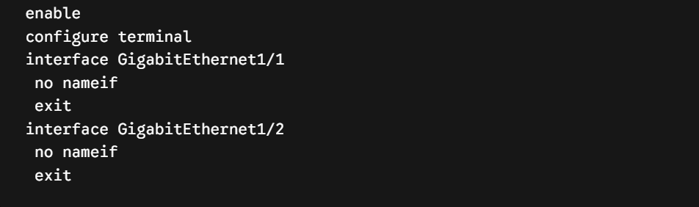
- Gán lại tên định danh, cấp độ bảo mật (security-level) và địa chỉ IP chuẩn:
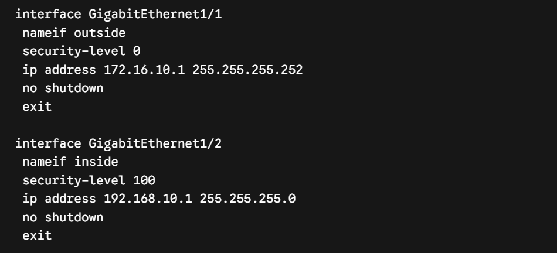
- Xác minh kết quả: Gõ lệnh show ip address trên Firewall, bảng hiển thị chuẩn: Gig1/1 là outside (172.16.10.1), Gig1/2 là inside (192.168.10.1).

Kịch bản 2: Khắc phục lỗi sai chế độ Trunk/Access trên cổng uplink Core Switch L3
- Hiện tượng: Sau khi sửa ngược cổng trên Firewall, kết quả ping 192.168.10.254 từ Firewall xuống Core Switch vẫn bị Request timed out (0%).
- Chẩn đoán: Cổng Gig0/1 trên Core Switch L3 nối lên Firewall đang được cấu hình chế độ Trunking (switchport mode trunk). Firewall gửi các gói tin không gán nhãn (Untagged frame), Core Switch tự động đẩy các gói tin này vào VLAN 1 mặc định thay vì VLAN 10 Quản trị.
- Các bước xử lý:
- Chuyển đổi chế độ hoạt động của cổng Gig0/1 trên Core Switch L3 sang Access VLAN 10:
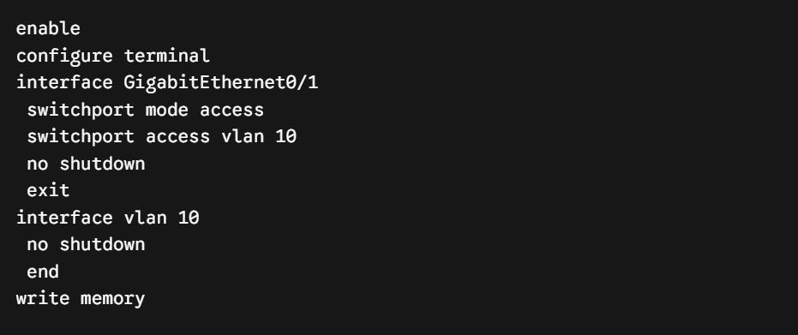
- Bấm tổ hợp phím Alt + D (Fast Forward Time) trên Packet Tracer để tăng tốc hội tụ Spanning Tree.
- Xác minh kết quả: Quay lại Firewall gõ ping 192.168.10.254, kết quả trả về thành công 100%: Success rate is 100 percent (5/5), round-trip min/avg/max = 1/3/10 ms.

Kịch bản 3: Triệt tiêu bẫy lặp vòng định tuyến (Routing Loop) giữa Core Switch và Firewall
- Hiện tượng: Trên máy trạm LAN (Laptop2 thuộc VLAN 40 - IP 192.168.43.x), mở Command Prompt và gõ tracert 8.8.8.8. Kết quả tiến trình dò đường bị quẩn quanh liên tục giữa Hop 1 và Hop 3 rồi báo ngắt kết nối:
- Hop 1: 192.168.43.254 (Gateway Core Switch)
- Hop 2: 192.168.10.1 (Firewall Inside)
- Hop 3: 192.168.43.254 (Bị đẩy ngược lại Core Switch)
- Hop 4: Request timed out.
- Chẩn đoán: Trên Firewall tồn tại câu lệnh route rác do thao tác gõ nhầm: route inside 0.0.0.0 0.0.0.0 172.16.10.2. Do địa chỉ Next-hop 172.16.10.2 không thuộc dải mạng 192.168.10.0/24 của cổng inside, Firewall không xác định được lối ra nên đẩy ngược gói tin về Default Gateway phía LAN (Core Switch), tạo thành vòng lặp vô tận tới khi cạn chỉ số TTL.
- Các bước xử lý:
- Mở CLI trên Firewall, xóa sạch các tuyến định tuyến cũ và gán lại bảng route chuẩn:
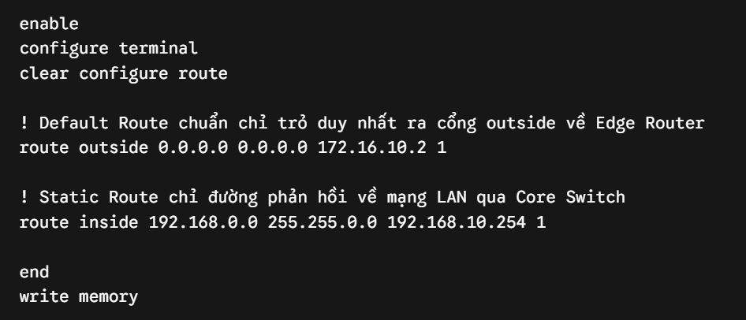
- Trên Edge Router (Cisco 2911), đảm bảo có tuyến quay về dải LAN:
ip route 192.168.0.0 255.255.0.0 172.16.10.1
- Xác minh kết quả: Chạy lại tracert 8.8.8.8 trên Laptop2, luồng dữ liệu đi thẳng mượt mà không bị lặp.

Kịch bản 4: Xử lý sự cố mất cấu hình và ngắt cổng (Port Down) sau khi Reboot sơ đồ
- Hiện tượng: Sau khi khởi động lại file mô phỏng Packet Tracer, toàn bộ các chấm đèn tín hiệu trên Firewall chuyển sang màu đỏ, các máy trạm mất hoàn toàn kết nối mạng LAN và Internet.
- Chẩn đoán: Mặc định trên thiết bị Cisco ASA, nếu người quản trị không thực hiện sao chép cấu hình từ bộ nhớ tạm RAM (running-config) vào bộ nhớ cố định NVRAM (startup-config), thiết bị khi reboot sẽ tự động đưa toàn bộ các cổng vật lý về trạng thái vô hiệu hóa (shutdown).
- Các bước xử lý:
- Mở CLI trên Firewall, thực hiện mở lại các giao diện mạng:
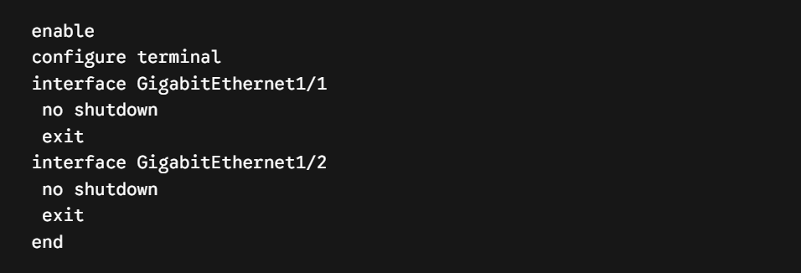
- Thực hiện đồng bộ vĩnh viễn cấu hình vào NVRAM cho toàn bộ các thiết bị Core (Firewall, Core Switch, Edge Router):
- Xác minh kết quả: Đèn tín hiệu trên sơ đồ chuyển hoàn toàn sang màu xanh lá. Khởi động lại Packet Tracer một lần nữa, hệ thống tự động lưu giữ toàn bộ thông số cấu hình và duy trì trạng thái kết nối thông suốt.

KẾT LUẬN ĐÁNH GIÁ VÀ HƯỚNG PHÁT TRIỂN

Kết luận
Sau quá trình nghiên cứu, thiết kế và triển khai mô phỏng trên Cisco Packet Tracer, hệ thống hạ tầng mạng phân cấp 3 lớp có phân vùng bảo mật đã hoàn thành đầy đủ các mục tiêu đề ra:
- Kiến trúc mạng chuẩn hóa:
- Triển khai thành công mô hình 3 lớp (Core - Distribution - Access) giúp tối ưu hóa lưu lượng, dễ dàng quản lý và mở rộng.
- Phân chia rõ ràng 6 phân vùng VLAN (Management, BGH/Hành chính, Phòng máy/Thư viện, Wi-Fi Giảng đường, DataCenter, Camera/Printer) giúp cô lập miền quảng bá (Broadcast Domain).
- An toàn thông tin & Bảo mật biên (Security Zones):
- Triển khai Tường lửa Cisco ASA 5506-X làm chốt chặn giữa vùng tin cậy (inside - Level 100) và vùng không tin cậy (outside - Level 0).
- Cấu hình chính xác chính sách kiểm soát gói tin ICMP Inspection và biên dịch địa chỉ động NAT/PAT cho phép dải mạng nội bộ đi ra Internet an toàn.
- Tối ưu hóa định tuyến & Dịch vụ mạng:
- Cấu hình chuẩn xác bảng định tuyến tĩnh (Static Route) và Default Route giữa Core Switch L3, Firewall ASA và Edge Router, triệt tiêu hoàn toàn hiện tượng lặp vòng định tuyến (Routing Loop).
- Tích hợp thành công dịch vụ DHCP Relay Agent chuyển tiếp yêu cầu cấp phát IP tự động từ Server nội bộ (192.168.50.3) tới tất cả các VLAN người dùng.
- Tính sẵn sàng & Khôi phục cấu hình:
- Khắc phục triệt để các lỗi vật lý, lỗi sai chế độ cổng Access/Trunk và lỗi mất cấu hình sau khởi động.
- Đồng bộ toàn bộ kịch bản cấu hình vào bộ nhớ khởi động NVRAM (startup-config), đảm bảo hệ thống hoạt động ổn định và bền vững sau khi reboot.

Hạn chế
- Hạn chế của phần mềm mô phỏng: Cisco Packet Tracer chỉ hỗ trợ tập lệnh Cisco ASA IOS cơ bản; chưa hỗ trợ đầy đủ các tính năng tường lửa thế hệ mới (NGFW) như IPS/IDS, Anti-Virus, SSL Inspection hay Web Filtering nâng cao.
- Cơ chế dự phòng đường truyền WAN: Hiện tại Edge Router mới chỉ chạy tuyến Default Route tĩnh cơ bản ra ISP, chưa cấu hình cơ chế tự động chuyển mạch dự phòng thông minh (IP SLA Tracking & Route Tracking) khi một trong hai nhà mạng (VNPT/Viettel) gặp sự cố đứt cáp.

Hướng phát triển mở rộng
Để nâng cấp hệ thống mạng lên chuẩn Enterprise đáp ứng quy mô thực tế, các hướng phát triển tiếp theo bao gồm:
- Triển khai Tường lửa HA (High Availability): Cấu hình cặp Firewall Cisco ASA chạy chế độ Active/Standby để đảm bảo hệ thống không bị gián đoạn kết nối khi một thiết bị gặp sự cố phần cứng.
- Nâng cấp Giao thức Định tuyến Động (Dynamic Routing): Chuyển đổi từ Static Route sang giao thức định tuyến động OSPF hoặc EIGRP giữa Core Switch và Router để tối ưu hóa việc tự động cập nhật bảng đường đi.
- Triển khai VPN Remote Access & Site-to-Site: Cấu hình IPsec / SSL VPN trên Firewall ASA để hỗ trợ cán bộ quản lý kết nối an toàn về DataCenter từ bên ngoài Internet.
- Tăng cường Bảo mật Lớp Truy cập (Access Layer Security): Áp dụng chính sách Port Security, DHCP Snooping, Dynamic ARP Inspection (DAI) và xác thực 802.1X trên các Access Switch để ngăn chặn các cuộc tấn công nội mạng (MAC Flooding, ARP Spoofing, Rogue DHCP Server).

DANH MỤC TÀI LIỆU THAM KHẢO

Giáo trình & Sách Chuyên ngành Mạng máy tính
[1] GV. Phan Văn Tiến (2026), Giáo trình và Slide Bài giảng Mạng Máy Tính, Khoa Công nghệ Thông tin, Học viện Quản lý Giáo dục.
[2] Andrew S. Tanenbaum, David J. Wetherall (2021), Computer Networks, 6th Edition, Pearson Education.
[3] James F. Kurose, Keith W. Ross (2021), Computer Networking: A Top-Down Approach, 8th Edition, Pearson Education.
[4] Wendell Odom (2020), CCNA 200-301 Official Cert Guide, Volume 1 & Volume 2, Cisco Press.

Tài liệu Kỹ thuật, Chuẩn Quốc tế & Hướng dẫn Hãng (Standards & Documentation)
[5] Cisco Systems (2023), Campus Network Design Guide: Hierarchical 3-Tier Model (Core - Distribution - Access), Cisco Validated Design (CVD).
[6] Cisco Systems (2024), Cisco ASA 5500-X Series Next-Generation Firewalls Command Reference & Configuration Guide, Cisco Press.
[7] Fortinet Documentation Library (2024), FortiOS 7.x Administration & Enterprise Security Guide, Fortinet Inc.
[8] Internet Engineering Task Force (IETF), RFC 1918: Address Allocation for Private Internets, Available at: https://datatracker.ietf.org/doc/html/rfc1918.
[9] Internet Engineering Task Force (IETF), RFC 791 (Internet Protocol - IP) & RFC 793 (Transmission Control Protocol - TCP), IETF Standards.
[10] IEEE Standards Association, IEEE 802.1Q (Virtual Bridged Local Area Networks - VLAN) & IEEE 802.1w (Rapid Spanning Tree Protocol - RSTP), IEEE.

Tài nguyên Trực tuyến & Phần mềm Mô phỏng
[11] Cisco Networking Academy, Cisco Packet Tracer 8.x Software & Lab Manuals, Available at: https://www.netacad.com/.
[12] GeeksforGeeks Computer Science, Computer Network Tutorials: VLAN, Inter-VLAN Routing (SVI), Subnetting & NAT/PAT, Available at: https://www.geeksforgeeks.org/computer-network-tutorials/.

Công cụ Trợ lý Trí tuệ Nhân tạo Hỗ trợ Đề tài
[13] Google Gemini (Large Language Model), Hỗ trợ phân tích luồng truyền dữ liệu theo 7 tầng mô hình OSI, kiểm tra tính đúng đắn của kịch bản lệnh Cisco ASA CLI và chẩn đoán xử lý bẫy lặp định tuyến (Routing Loop), Google AI, phiên bản 2026.
[14] Anthropic Claude (Claude 3.5 Sonnet / Opus), Tư vấn giải pháp quy hoạch địa chỉ IP theo kỹ thuật chia mạng con VLSM (IPv4/IPv6 Dual-Stack), chuẩn hóa cấu trúc báo cáo kỹ thuật và kiểm thử logic đường truyền, Anthropic PBC, 2026.
[15] OpenAI ChatGPT, Tư vấn cú pháp nâng cao dòng lệnh CLI cho thiết bị Cisco Catalyst 3560 L3, Router 2911 và quy trình cấu hình DHCP Relay Agent, OpenAI, 2026.

PHÂN CÔNG CÔNG VIỆC NHÓM
Thành viên | Công việc được phân công | Tỉ lệ đóng góp
Nguyễn Minh Đức | Làm slide, làm sơ đồ packet tracer | 40
Nguyễn Hồng Nam | Viết báo cáo, làm sơ đồ packet tracer | 40
Nguyễn Văn Huy | Làm slide | 20

